Rokasgrāmata par

EIROPAS PARLAMENTA UN PADOMES REGULAS (EK) Nr. 1393/2007

(2007.gada 13.novembris)
par tiesas un ārpustiesas civillietu vai komerclietu dokumentu izsniegšanu dalībvalstīs (“dokumentu izsniegšana”), un ar ko atceļ Padomes Regulu (EK) Nr. 1348/2000

praktisko piemērošanu

Rīga, 2015
Satura rādītājs

Ievads 4
1.pants „Darbības joma” 6
2.pants „Pārsūtītājas struktūras un saņēmējas struktūras” 10
3.pants „Centrālā struktūra” 12
4.pants „Dokumentu pārsūtīšana” 14
5.pants „Dokumentu tulkošana” 17
6.pants „Dokumentu saņemšana saņēmējā struktūrā” 20
7.pants „Dokumentu izsniegšana” 24
8.pants „Atteikums pieņemt dokumentu” 27
9.pants „Izsniegšanas diena” 30
10.pants „Izsniegšanas apliecinājums un izsniegtā dokumenta kopija” 32
Aizpildīta veidlapa „Dokumentu izsniegšanas vai neizsniegšanas apliecinājums” 33
11.pants „Izsniegšanas izmaksas” 35
12.pants „Pārsūtīšana, izmantojot konsulāros vai diplomātiskos kanālus” un
13.pants „Izsniegšana, ko veic diplomātiskie vai konsulārie pārstāvji” 38
14.pants „Izsniegšana, izmantojot pasta pakalpojumus” 40
15.pants „Tieša izsniegšana” 41
16.pants „Pārsūtīšana”, 17.pants „Īstenošanas noteikumi” un
18.pants „Komiteja” 42
19.pants „Atbildētāja neierašanās” 43
20.pants „Saistība ar nolīgumiem vai pasākumiem, kuros dalībvalstis ir puses” 47
21.pants „Juridiskā palīdzība”, 22.pants „Pārsūtītās informācijas aizsardzība”,
23.pants „Paziņošana un publicēšana”, 24.pants „Pārskatīšana”,
25.pants „Atcelšana” un 26.pants „Stāšanās spēkā” 48

PIELIKUMI 50
Pielikums Nr.1 „Sūtītāja un saņēmēja iestādes” 51
Pielikums Nr.2 „Saņemšanas apstiprinājums” 52
Pielikums Nr.3 „Paziņojums par lūguma un dokumenta atpakaļsūtīšanu” 53
Pielikums Nr.4 „Paziņojums par lūguma un dokumenta pārsūtīšanu tālāk attiecīgai saņēmējai struktūrai” 54
Pielikums Nr.5 „Saņemšanas paziņojums, ko atbilstīgā saņēmēja struktūra, kurai ir teritoriāla jurisdikcija, sūta pārsūtītājai struktūrai” 55
Pielikums Nr.6 „Informācija adresātam par tiesībām atteikties pieņemt
dokumentu” 56
Pielikums Nr.7 „Lietojamie izteicieni angļu valodā, tiesu nosaukumi” 57
Pielikums Nr.8 „Interneta resursi” 59
Pielikums Nr.9 „Vēstuļu paraugi” 60
Pielikums Nr.10 „Dokumentu izsniegšanas termiņi” 64

Ievads

Šī rokasgrāmata ir informatīvs materiāls, ko ir sagatavojusi Tieslietu ministrija ar mērķi sniegt Latvijas tiesnešiem un tiesu darbiniekiem praktisku informāciju, kas atvieglotu un veicinātu Eiropas Parlamenta un Padomes Regulas (EK) Nr. 1393/2007 (2007.gada 13.novembris) par tiesas un ārpustiesas civillietu vai komerclietu dokumentu izsniegšanu dalībvalstīs (“dokumentu izsniegšana”), un ar ko atceļ Padomes Regulu (EK) Nr. 1348/2000 (turpmāk – Regula) piemērošanu un izpratni, un tam nav saistoša spēka.
Palielinoties personu mobilitātei Eiropas Savienībā, palielinās arī tādu tiesvedības procesu skaits, kur kāda lietas dalībnieka dzīvesvieta, adrese vai atrašanās vieta ir kādā citā Eiropas Savienības dalībvalstī. Ar Regulu tika izveidots tiesiskās sadarbības instruments, ar kura palīdzību paātrinātu tiesas un ārpustiesas dokumentu pārsūtīšanu un izsniegšanu lietas dalībniekam - kā fiziskajām, tā juridiskajām personām, citā Eiropas Savienības dalībvalstīs.
2015.gada 1.janvārī stājās spēkā grozījumi Civilprocesa likuma 81.nodaļā ar mērķi ievērojami atvieglot un paātrināt tiesiskās palīdzības lūgumu apriti, veicināt ātrāku tiesu lietu procesuālo virzību, kā arī veicināt tiešu tiesu starptautisko sadarbību lietās par pārrobežu dokumentu nodošanu. Ar minētajiem Civilprocesa likuma grozījumiem ir noteikta kārtība, ka tiesas un ārpustiesas dokumentu pārsūtīšana uz ārvalsti un ārvalsts dokumentu izsniegšana Latvijas Republikā norit decentralizēti bez Tieslietu ministrijas starpniecības.
Ņemot vērā minēto, kopš 2015.gada 1.janvāra visas Latvijas Republikas tiesas atbilstoši Regulas un Civilprocesa likuma 81.nodaļas noteikumiem sagatavo un nosūta dokumentu izsniegšanas lūgumus Eiropas Savienības dalībvalstu kompetentajām iestādēm tieši bez Tieslietu ministrijas starpniecības. Savukārt rajona (pilsētu) tiesas bez Tieslietu ministrijas starpniecības saņem ārvalsts dokumentu izsniegšanas lūgumus un atbilstoši Civilprocesa likuma 81.nodaļas noteikumiem veic ārvalstu kompetento iestāžu dokumentu izsniegšanu Latvijas Republikā dzīvojošām fiziskās personām un reģistrētām juridiskām personām.
Atbilstoši Regulas mērķiem un 3.panta noteikumiem Tieslietu ministrija saglabā centrālās iestādes funkcijas, līdz ar to Latvijas tiesas īpaši sarežģītās situācijās ar pārrobežu elementu var vērsties Tieslietu ministrijā pēc atbalsta.
Šajā rokasgrāmatā netiks sniegta informācija par Civilprocesa likuma 82. un 83.nodaļu piemērošanu, kas saistītas ar starptautisko civilprocesuālo sadarbību dokumentu izsniegšanā saskaņā ar Latvijas Republikai saistošiem starptautiskajiem līgumiem vai arī saskaņā ar savstarpējību.
Regula paredz četrus dokumentu izsniegšanas veidus:
- 4.pants: Dokumentu pārsūtīšana starp regulas 2.pantā noteiktajām iestādēm;
12.pants: Pārsūtīšana, izmantojot konsulāros vai diplomātiskos kanālus;
- 13.pants: Izsniegšana, ko veic diplomātiskie vai konsulārie pārstāvji;
- 14.pants: Izsniegšana, izmantojot pasta pakalpojumus;
- 15.pants: Tieša izsniegšana.
Starp šiem dokumentu izsniegšanas veidiem nepastāv hierarhija, līdz ar to tiesas atbilstoši kokrētajam tiesvedības procesam var izvēlēties to tiesas dokumentu izsniegšanas veidu, kurš tiesas ieskatā ir atbilstošāks, kā arī jebkurā gadījumā ir tiesīgas izmantot paralēli vairākus dokumentu izsniegšanas veidus, lai nodrošinātu vai pārliecinātos, ka izsniedzamie dokumenti ir sasnieguši adresātu.
Veidlapas, kas tiks norādītas un izskaidrotas šajā rokasgrāmatā un kas pievienotas pielikumā, attiecas uz Regulas 4.pantā minēto dokumentu izsniegšanas veidu.

VISPĀRĒJI NOTEIKUMI
1. pants
Darbības joma
1. Šo regulu piemēro civillietās un komerclietās, ja tiesas vai ārpustiesas dokuments ir jāpārsūta no vienas dalībvalsts uz otru izsniegšanai šajā valstī. To nepiemēro jo īpaši ieņēmumu, muitas un administratīvos jautājumos vai jautājumos saistībā ar valsts atbildību par darbību vai bezdarbību, īstenojot valsts varu (“acta iure imperii”).
2. Šo regulu nepiemēro, ja nav zināma tās personas adrese, kurai ir jāizsniedz dokuments.
3. Šajā regulā jēdziens “dalībvalsts” nozīmē dalībvalstis, izņemot Dāniju.

Regula ir tieši piemērojama un nosaka, ka Regula ir piemērojama attiecībā uz tiesas un ārpustiesas dokumentu nosūtīšanu no vienas Eiropas Savienības dalībvalsts un citu Eiropas Savienības dalībvalsti civillietu vai komerclietu ietvaros izsniegšanai adresātiem (lietas dalībniekiem), kas atrodas šajā dalībvalstī.
Regula nesniedz skaidrojumu terminiem „tiesas vai ārpustiesas dokumenti”, tādējādi, to, kādi dokumenti ir uzskatāmi par tiesas dokumentiem un ārpustiesas dokumentiem, noteic dalībvalstu nacionālās tiesību normas. Ņemot vērā to, ka Regula Latvijā ir ieviesta ar grozījumiem Civilprocesa likumā un to ka Latvijas tiesību normas nevienam dokumentam, kas atrodas civiltiesiskajā apritē, nav noteikts ārpustiesas dokumenta statuss, līdz ar to Latvijas tiesas sūtītie dokumenti vienmēr būs tiesas dokumenti. Skaidrojumu par ārpustiesas dokumentiem skatīt komentārā pie Regulas 16.panta.
Regulu piemēro visās Eiropas Savienības dalībvalstīs, tai skaitā arī Dānijā. Tāpat Regula piemērojama attiecībā uz Gibraltāru (attiecībā uz pārējām Apvienotās Karalistes aizjūras teritorijām ir piemērojama Hāgas 1965.gada 15.novembra konvencija par tiesas un ārpustiesas dokumentu izmantošanu civilajos un komerciālajos jautājumos).
Būtiski ir ņemt vērā, ka Regulu nepiemēro ieņēmumu, muitas un administratīvos jautājumos vai jautājumos saistībā ar valsts atbildību par darbību vai bezdarbību, īstenojot valsts varu. Regulu nepiemēro, ja nav zināma adresāta adrese, kurai ir jāizsniedz tiesas vai ārpustiesas dokumenti.
Jēdziens „adrese” ir jātulko plašākā nozīmē, tā ir vieta, kurā adresāts ir sastopams, līdz ar to tā var būt personas oficiālos reģistros reģistrētā dzīvesvietas adrese, personas faktiskā dzīvesvietas adrese, kā arī personas darba vietas adrese. Juridiskajai personai tā var būt faktiskā adrese vai juridiskā adrese. Adresei ir jābūt precīzai un pilnīgai, norādot mājas nosaukumu, numuru, ielas nosaukumu un numuru, dzīvokļa un korpusa numurus, apdzīvotās vietas nosaukumus un valsti, kā arī pasta indeksu. Jāakcentē, ka nereti ārvalsts kompetentā Saņēmēja iestāde atsaka lūguma izpildi pat tad, ja adresāta adresē neprecīzi norādīts viens simbols, piemēram, pasta indeksā. It īpaši minētais jāņem vērā, sūtot dokumentus uz Apvienoto Karalisti. Neprecīzas adreses gadījumā dokumenti tiek sūtīti atpakaļ ar lūgumu precizēt vienu simbolu adresāta pasta indeksā.
Būtiski ir ņemt vērā, ka prasītājam, iesniedzot prasības pieteikumu, ir pienākums norādīt atbildētāja adresi. Ja atbildētāja/adresāta adrese, kura nav Latvijā, prasītājam objektīvu iemeslu dēļ nav zināma, tad, ievērojot Civilprocesa likuma 54.¹panta otro daļu, tiesa pēc prasītāja motivēta lūguma var izmantot Latvijas Republikai saistošos starptautiskajos līgumos vai Eiropas Savienības tiesību aktos paredzētās procedūras atbildētāja adreses noskaidrošanai. Faktiski tiesa saskaņā ar Padomes 2001.gada 28.maija regulu (EK) Nr. 1206/2001 par dalībvalstu tiesu sadarbību pierādījumu iegūšanā civillietās un komerclietās cenšas uzlabot, vienkāršot un paātrināt sadarbību starp tiesām pierādījumu iegūšanā, var nosūtīt pieprasījumu pierādījumu iegūšanaiatbildētāja/adresāta dzīvesvietas noskaidrošanai. Tas, vai šāds tiesiskās palīdzības lūgums tiks izpildīts, ir atkarīgs no tā, vai dalībvalstī ir pieejama informācija par personu dzīvesvietām, kā arī no dalībvalsts izpratnes par šīs regulas piemērojamību, jo no pašas regulas neizriet, ka to var piemērot personas dzīvesvietas noskaidrošanai. Ņemot vērā to, ka Apvienotājā Karalistē un Īrijā netiek veikta personu dzīvesvietu reģistrācija, šajās valstīs nav iespējams noskaidrot adresāta dzīvesvietas adresi saskaņā ar šo pierādījumu iegūšanas regulu, savukārt Vācijā nav vienota reģistra, līdz ar to, lai noskaidrotu adresāta dzīvesvietu, ir jāzina (jānorāda) vismaz federālā zeme, kurā persona dzīvo vai ir dzīvojusi. Vienlaikus jāņem vērā, ka prasītājs bez tiesas starpniecības var vērsties ārvalstu kompetentajās iedzīvotāju reģistra iestādēs, līdzīgi kā tas ir Latvijā – Pilsonības un migrācijas lietu pārvaldē. Juridiskās personas adresi ir iespējams noskaidrot prasītājam pašam vēršoties ārvalsts kompetentajā komersantu reģistrācijas iestāde, vai lūdzu šo informāciju izprasīt tiesai.
Dzīvesvietas deklarēšanas likuma 6.pants noteic, ka pienākums deklarēt dzīvesvietu ir Latvijas pilsonim, nepilsonim, kā arī citām personām, kas minētas šajā pantā. Atbilstoši šī likuma 4.panta pirmajai daļai un 8.panta devītajai daļai dzīvesvietas maiņas gadījumā attiecīgās personas pienākums ir mēneša laikā, kopš tā pastāvīgi dzīvo jaunajā dzīvesvietā, deklarēt to dzīvesvietas deklarēšanas iestādē. Ja personas dzīvesvieta ir ārvalstī, persona par to paziņo Pilsonības un migrācijas lietu pārvaldei Iedzīvotāju reģistra likumā noteiktajā kārtībā. Savukārt Dzīvesvietas deklarēšanas likums neuzliek par pienākumu Pilsonības un migrācijas lietu pārvaldei pārbaudīt deklarēto ziņu patiesumu.
Ārvalsts dokumentu izsniegšanas lūgumu izpilda saskaņā ar šā likuma 56.pantu, izņemot gadījumus, kad saskaņā ar Eiropas Parlamenta un Padomes regulas Nr. 1393/2007 7.panta 1.punktu dokumentus izsniedz ārvalsts kompetentās iestādes īpaši lūgtā veidā.
Attiecībā uz tiesisko regulējumu par juridiskās personas adresi Komerclikuma 8.pants noteic, ka par komersantu komercreģistrā izdara ierakstu par tās juridisko adresi. Saskaņā ar minētā likuma 12. panta ceturto daļu, ja komersantam tiek nosūtītas ziņas, dokumenti vai cita korespondence uz komercreģistrā ierakstīto tā juridisko adresi, uzskatāms, ka komersants šos dokumentus, ziņas vai citu korespondenci ir saņēmis, ja nosūtītājs dokumentāri pierādījis, ka šāda nosūtīšana ir veikta. Tomēr jāņem vērā, ka ārvalsts dokumentu izniegšanas lūgums tiks izpildīts saskaņā ar jau minētajiem Civilprocesa likuma 56.panta nosacījumiem.
2. pants
Pārsūtītājas struktūras un saņēmējas struktūras
1. Katra dalībvalsts izraugās valsts amatpersonas, iestādes vai citas personas, turpmāk “pārsūtītājas struktūras”, kuru kompetencē ir pārsūtīt tiesas vai ārpustiesas dokumentus izsniegšanai citā dalībvalstī.
2. Katra dalībvalsts izraugās valsts amatpersonas, iestādes vai citas personas, turpmāk “saņēmējas struktūras”, kuru kompetencē ir saņemt tiesas vai ārpustiesas dokumentus no citas dalībvalsts.
3. Katra dalībvalsts var izraudzīties vienu pārsūtītāju struktūru un vienu saņēmēju struktūru vai vienu struktūru abu funkciju veikšanai. Federālās valstīs, valstīs, kur piemēro vairākas tiesību sistēmas, vai valstīs ar autonomām teritoriālām vienībām ir tiesības izraudzīties vairāk nekā vienu tādu struktūru. Struktūru izraugās uz pieciem gadiem, un to var atkārtoti izraudzīties ik pēc pieciem gadiem.
4. Katra dalībvalsts sniedz Komisijai šādu informāciju:
a) šā panta 2. un 3. punktā minēto saņēmēju struktūru nosaukumus un adreses;
b) ģeogrāfiskos apgabalus, kas atrodas tās jurisdikcijā;
c) tai pieejamos dokumentu saņemšanas līdzekļus; un
d) valodas, ko var izmantot, aizpildot I pielikumā paredzēto veidlapu.
Dalībvalstis paziņo Komisijai par visām turpmākajām izmaiņām minētajā informācijā.

Regula noteic, ka katrai dalībvalstij ir jānozīmē pārsūtītāja struktūra un saņēmējas struktūra. Tās ir iestādes, kuru kompetencē ir pārsūtīt vai saņemt tiesas vai ārpustiesas dokumentus izsniegšanai citā dalībvalstī, vai no citas dalībvalsts. Šajā pantā minētās iestādes var būt dažādas gan tās, kas pašas izpilda izpilda dokumentu izsniegšanas lūgumu, gan tās, kas pārsūta tālākai izpildei citām kompetentajām iestādēm saņemtos dokumentu izsniegšanas lūgumus.
Līdz ar grozījumiem Civilprocesa likumā Latvijas Republikā ir veiktas izmaiņas Latvijas kompetentajās saņēmējas un sūtītājas iestādēs, līdz 2014.gada 31.decembrim, ievērojot Latvijas paziņojumu Komisijai, kompetentā saņēmēja un nosūtītāja iestāde abos gadījumos bija Tieslietu ministrija. Kopš 2015.gada 1.janvāra Latvijā sūtītājas iestādes (pārsūtītājas struktūras) ir visas tiesas, tajā skaitā rajonu (pilsētu) tiesu zemesgrāmatu nodaļas, apgabaltiesas un Augstākā tiesa. Savukārt saņēmēja iestādes (saņēmējas struktūras) ir rajonu (pilsētu) tiesas, kuru darbības teritorijā ir tiesiskās palīdzības lūgumā norādītā adresāta adrese.
Eiropas Tiesiskās sadarbības atlantā civillietās, kas ir interneta vietne, kurā ir pieejami tiesiskās sadarbības instrumenti, sadaļā: Dokumentu iesniegšana/Saņēmēja iestādes un Sūtītājas iestādes ir pieejama informācija par kompetentajām dalībvalstu nosūtītāja un saņēmēja iestādēm/struktūrām (sk. 1.pielikumu).
Gadījumā, ja tiesai rodas šaubas par ārvalsts sūtītāja/pārsūtītāja iestādes kompetenci dokumentu izsniegšanas lūguma nosūtīšanā, tad rajona (pilsētas) tiesa par ārvalsts sūtītāja iestādes kompetenci dokumentu nosūtīšanā/pārsūtīšanā var pārliecināties Eiropas Tiesiskās sadarbības Atlantā civillietās sadaļā „Sūtītājas iestādes”. Piemēram, Beļģijas gadījumā sūtītāja iestādes ir:
1. Kantona tiesu un vietējo krimināltiesu ierēdņi;
2. Pirmās instances tiesu ierēdņi;
3. Saimniecisko tiesu ierēdņi;
4. Darba tribunālu ierēdņi;
5. Apelācijas tiesu un darba tiesu ierēdņi;
6. Kasācijas tiesu ierēdņi;
7. Valsts prokuratūra, tai skaitā birojs, kas pārstāv valsts intereses darba strīdos;
8. Tiesu izpildītāji.
Gadījumā, ja dokumentu izsniegšanas lūgumu ir nosūtījusi iestāde, kura nav kompetenta nosūtīt dokumentu izsniegšanas lūgumu, rajona (pilsētas) tiesai pastāv viens no veidlapā „Paziņojums par lūguma un dokumenta atpakaļsūtīšanu” minētajiem atteikuma iemesliem - aizpildāms 9.2.4.punkts citi iemesli (lūdzu, norādiet sīkāk): Saskaņā ar x valsts paziņojumu, Jūs neesat kompetenti nosūtīt dokumentu izsniegšanas lūgumu (According to notification of x country you are not competent to issue a request for service of documents).
3. pants
Centrālā struktūra
Katra dalībvalsts izraugās centrālo struktūru, kas ir atbildīga par:
a) informācijas sniegšanu pārsūtītājām struktūrām;
b) risinājumu meklēšanu visām problēmām, kas varētu rasties, pārsūtot dokumentus izsniegšanai;
c) izņēmuma gadījumos pēc pārsūtītājas struktūras lūguma izsniegšanas lūguma pārsūtīšanu kompetentai saņēmējai struktūrai.
Federālās valstīs, valstīs, kur piemēro vairākas tiesību sistēmas, vai valstīs ar autonomām teritoriālām vienībām var izraudzīties vairāk nekā vienu centrālo struktūru.

Latvijas Republikā centrālā struktūra (iestāde) ir Tieslietu ministrija (Tiesiskās sadarbības departaments), līdz ar to tiesas var vērsties Tieslietu ministrijā, ja rodas problēmjautājumi, piemēram, notiek ilgstoša kavēšanās ar tiesiskās palīdzības lūguma izpildi, izņēmuma gadījumos Tieslietu ministrija var pārsūtīt arī dokumentus, un saistībā ar Regulas piemērošanu. Jānorāda, ka Tieslietu ministrijas pārstāvji realizē Eiropas Tiesiskās sadarbības tīkla civillietās un komerclietās (turpmāk – Tīkls) nacionālo konkatpunktu funkcijas, atsevišķos gadījumos var pieprasīt un sniegt papildus nepieciešamo informāciju. Piemēram, saskaņā ar Tīkla dibināšanas lēmuma 3.panta otrās daļas noteikumiem, Tīkls attīsta savu darbību, lai nodrošinātu pārrobežu procedūru darbību un vienkāršotu lūgumu izpildi par sadarbību starp dalībvalstu tiesu iestādēm, kā arī efektīvi un pareizi piemērotu Kopienas tiesību aktus vai konvencijas.Tīkla kontaktpunktiem tiek organizētas regulāras sanāksmes, kuru laikā tiek apspriesti dažādi ar regulas piemērošanu saistīti problēmjautājumi.
Tieslietu ministrija kā centrālā iestāde ir atbildīga par informācijas sniegšanu sūtītāja iestādēm un pārsūtītāja iestādēm par dokumentu izsniegšanas lūgumu izpildi Latvijā, lai veicinātu atbilstošu Regulas piemērošanu.
Atbilstoši Tieslietu ministrijas reglamentam Tiesiskās sadarbības departaments ministrijas kompetences ietvaros organizē Latvijas Republikas un ārvalstu tiesiskās palīdzības lūgumu izpildi, kā arī nodrošina tiesisko sadarbību, nodrošina dalību un īsteno nepieciešamos pasākumus Eiropas tiesiskās sadarbības sistēmās un starptautiskajās institūcijās tiesiskās sadarbības jomā atbilstoši ministrijas kompetencei, nodrošina centrālās iestādes funkciju veikšanu.
II NODAĻA
TIESAS DOKUMENTI
1. iedaļa
Tiesas dokumentu pārsūtīšana un izsniegšana
4. pants
Dokumentu pārsūtīšana
1. Struktūras, kas izraudzītas saskaņā ar 2. pantu, tiesas dokumentus pārsūta savā starpā tieši un pēc iespējas ātrāk.
2. Dokumentu, lūgumu, apstiprinājumu, kvīšu, apliecību un visu citu dokumentu savstarpēju pārsūtīšanu pārsūtītājas un saņēmējas struktūras var veikt ar jebkuriem piemērotiem līdzekļiem ar noteikumu, ka saņemto dokumentu saturs ir patiess un atbilst pārsūtītā dokumenta saturam, un visa tajā esošā informācija ir viegli lasāma.
3. Pārsūtāmajam dokumentam pievieno lūgumu, kas sastādīts, izmantojot I pielikumā paredzēto veidlapu. Veidlapu aizpilda saņēmēja dalībvalsts oficiālajā valodā vai, ja attiecīgā dalībvalstī ir vairākas oficiālās valodas, oficiālajā tās vietas valodā, vai vienā no oficiālajām valodām, kur izsniedz dokumentu, vai arī citā valodā, ko attiecīgā dalībvalsts ir norādījusi kā pieņemamu. Katra dalībvalsts norāda Eiropas Savienības iestāžu oficiālo valodu vai valodas, kas nav attiecīgās valsts valoda vai valodas, bet ir pieņemamas veidlapas aizpildīšanai.
4. Visus pārsūtītos dokumentus atbrīvo no legalizācijas vai līdzīgām formalitātēm.
5. Ja pārsūtītāja struktūra vēlas, lai dokumenta kopiju sūtītu atpakaļ kopā ar 10. pantā minēto apliecinājumu, tā dokumentu sūta divos eksemplāros.

Latvijas dokumentu izsniegšanas lūgumu vai dokumentu izsniegšanas apliecinājumu atbilstoši Civilprocesa likuma 659. panta noteikumiem tiesa iesniedz ārvalstij, kā pasta sūtījumu, savukārt citas Regulā paredzētās veidlapas var iesniegt ar citiem komunikācijas līdzekļiem, un tās nav nepieciešams iesniegt, kā pasta sūtījumu.
Ārvalsts dokumentu izsniegšanas lūgumu un dokumentu izsniegšanas apliecinājumu atbilstoši Civilprocesa likuma 658.panta noteikumiem un Latvijas paziņojumiem Komisijai tiesas pieņem, kā pasta sūtījumu, savukārt citas Regulā paredzētās veidlapas tiesa var pieņemt ar pieejamiem komunikācijas līdzekļiem, un tās nav nepieciešams iesniegt, kā pasta sūtījumu.
Lai nodrošinātu ātrāku dokumentu izsniegšanas lūgumu pārsūtīšanu visas Eiropas Savienības dalībvalstis ir informējušas Komisiju, ka dokumentu izsniegšanas lūgumus saņem savā valsts oficiālajā valodā vai angļu valodā, izņēmums ir Luksemburga, kas pieņem lūgumus, ja tie ir sagatavoti vācu vai franču valodā. Latvija atbilstoši Regulas noteikumiem ir paziņojusi Komisijai, ka pieņem dokumentu izsniegšanas lūgumus, apliecinājums par dokumentu izsniegšanu un citas veidlapas, ja tās ir sagatavotas latviešu vai angļu valodā.
Ņemot vērā to, ka Regulas mērķis ir nodrošināt ātrāku dokumentu izsniegšanu citā dalībvalstī dzīvojošai personai un lai ietaupītu resursus un laiku veidlapas „Dokumentu izsniegšanas lūguma” tulkošanai, lielākā daļa dalībvalstu, tai skaitā arī Latvija, kā sazināšanās valodu ir noteikusi angļu valodu. Izvēloties kādu izplatītāku valodu tulkojumu, ir iespējams nodrošināt daudz vienkāršāk un ar mazākiem līdzekļiem, jo to var izdrīt tiesu un kompetento iestāžu ietvaros.
Ievērojot minēto, Latvijas tiesas ārvalstu kompetento iestāžu sagatavotās veidlapas „Dokumentu izsniegšanas lūgums”, „Dokumentu izsniegšanas vai neizsniegšanas apliecinājums” un citas Regulā paredzētās veidlapas pieņem, ja šie dokumenti sagatavoti valsts valodā vai angļu valodā,un sagatavo Regulā paredzētās veidlapas saņēmējas dalībvalsts valodā vai tajā valodā, ko attiecīgā valsts ir paziņojusi, kā pieņemamu saziņā.. Iepriekš minētās veidlapas visas Eiropas Savienības dalībvalstis, izņemot Luksemburgu, pieņem valsts oficiālajā valodā un angļu valodā. Jānorāda, ka šī norma neattiecas uz adresātam izsniedzamajam dokumentiem – tiem nav jābūt obligāti ar tulkojumu (sk. skaidrojumu pie 5.panta), bet gan tikai saprotamiem, skaidriem vai ar apliecinājumu par kopijas autentiskumu, kā arī nepastāv legalizācijas prasības dokumentiem, kas tiek nosūtīti saskaņā ar šo Regulu.
Atbilstoši Civilprocesa likuma noteikumiem un rajonu (pilsētu) tiesu un apgabaltiesu lietvedības organizēšanas noteikumiem Latvijas tiesas gatavoto veidlapu „Dokumentu izsniegšanas lūgums” un tam pievienotos tiesas dokumentus sastāda rakstveidā uz A4 formāta tiesas veidlapas, tos paraksta tiesnesis un apliecina ar tiesas zīmogu. Dokumentu atvasinājumi noformējami un izstrādājami atbilstoši 2010.gada 28.septembra Ministru kabineta noteikumiem Nr.916 „Dokumentu izstrādāšanas un noformēšanas kārtība”.

Aizpildītā veidlapa „Dokumentu izsniegšanas lūgums” ir pieejama Tieslietu ministrijas izdales materiālos, kas tika nosūtīti rajonu (pilsētu) tiesu un apgabaltiesu kancelejām 2014.gada nogalē (izdales materiāli saistībā ar Regulas apmācībām).

5. pants
Dokumentu tulkošana
1. Pārsūtītāja struktūra, kam iesniedzējs iesniedz dokumentu pārsūtīšanai, informē iesniedzēju, ka adresāts var atteikties to pieņemt, ja tas nav rakstīts kādā no 8. pantā paredzētajām valodām.
2. Iesniedzējs pirms dokumenta pārsūtīšanas sedz visas tulkošanas izmaksas, un tas neskar jebkādus turpmākus tiesu vai kompetentu iestāžu lēmumus par šādu izmaksu segšanu.

Šis pants uzliek par pienākumu rajona (pilsētas) tiesai, kas atbilstoši Civilprocesa likuma 661.panta noteikumiem veic ārvalsts dokumenta izpildi, informēt iesniedzēju par adresāta tiesībām atteikties pieņemt izsniedzamos dokumentus, ja tie nav sastādīti, vai tiem nav pievienots tulkojums kādā no Regulas 8.pantā paredzētajām valodām, tas ir, latviešu valodā vai valodā, kuru adresāts pārvalda. Ja izsniedzamajiem dokumentiem ir pievienots tulkojums dalībvalsts valsts valodā vai adresātam saprotamā valodā, adresāts nav tiesīgs atteikties pieņemt izsniedzamos dokumentus. To, kāda ir adresātam saprotamā valoda, ne vienmēr ir viennozīmīgi nosakāms, līdz ar to dokumentu izscelsmes valsts kompetentās iestādes pienākums ir izvērtēt to, vai adresāts saprot izsniedzamo dokumentu valodu. Kā atzinusi Eiropas Savienības Tiesa, ja pušu starpā noslēgtā līgumā ir vienošanās par sarakstes valodu, tas nedod pamatu pieņēmumam, ka pusei šī valoda ir saprotam, bet tā ir norāde, ko tiesa var ņemt vērā, pārbaudot, vai lietas dalībnieks saprot šo valodu.
Civilprocesa likums izšķir diva veida izsniedzamos dokumentus atkarībā no tā, pēc kura iniciatīvas tiesas dokumenti ir sūtāmi citā dalībvalstī dzīvojošam adresātam, tas ir, pēc lietas dalībnieku iniciatīvas, vai pēc tiesas iniciatīvas. Gadījumā, ja dokumenti adresātam ir nosūtāmi pēc lietas dalībnieka iniciatīvas un adresāts ir atteicies pieņemt izsniedzamos dokumentus, puse pēc sava ieskata tiesas dokumentus var sagatavot vai tiem pievienot tulkojumu kādā no Regulas 8.panta 1.punktā minētajām valodām. Bez tam, Civilprocesa likuma 129.panta ceturtā daļa, 417.panta trešā daļa un 444.panta otrā daļa uzliek par pienākumu lietas dalībniekam, ja dokumenti paredzēti izsniegšanai personai saskaņā ar Civilporcesa likuma 56.²pantu, pievienot prasības pieteikumam, apelācijas sūdzībai, kasācijas sūdzībai vai blakus sūdzībai tulkojumu.
Savukārt gadījumos, kad dokumenti jānosūta pēc tiesas iniciatīvas, Civilprocesa likuma 660.panta otrā daļa noteic, ka izsniedzamajiem dokumentiem pievieno tulkojumu lūguma saņēmējas dalībvalsts valodā vai adresātam saprotamā valodā. Tādējādi tiesa izslēgtu iespēju adresātam atteiktiespieņemt dokumentus un šādā veidā novilcināt tiesvedības procesu. Bez tam Eiropas Savienības tiesa ir uzsvērusi, ka tiesai ir jāizvērtē, vai adresāts, lai novilcinātu laiku, acīmredzami nelikumīgi atsakās saņemt neiztulkotu dokumentu, kaut arī var pierādīt, ka adresāts saprot izdevējas dalībvalsts valodu, kurā šis dokuments ir sagatavots.
Eiropas Cilvēka tiesību un pamatbrīvību aizsardzības konvencija neparedz pienākumu tiesai nodrošināt dokumenta, ar kuru ierosina lietu, tulkošanu civillietās un komerclietās, tomēr tiesai ir jānodrošina, lai adresātam būtu dots pietiekams laiks, kas tam ļautu iztulkot šo dokumentu un sagatavot savu aizstāvību.

Civilprocesa likuma 39.pantā ir noteikts, kas ir ar lietas izskatīšanas saistītie izdevumi, nosakot, ka tie ir arī izdevumi ar tiesas pavēstes un citu tiesas dokumentu piegādāšanu, izsniegšanu un tulkošanu saistītie izdevumi (panta pirmās daļas 5.punkts).
Jānorāda, ka tiesai, lietas izskatīšanas gaitā un taisot nolēmumu, ir jāņem vērā Civilprocesa likuma 40.pants „Ar lietas izskatīšanu saistīto izdevumu iemaksāšanas kārtība” un 41.pants „Tiesas izdevumu atlīdzināšana”.
Civilprocesa likuma 40.panta pirmā daļa nosaka, ka „Izdevumu summas (..), kas nepieciešamas izdevumu samaksai par (..) tiesas pavēstu un citu tiesas dokumentu piegādāšanu, izsniegšanu un tulkošanu (..) iemaksā līdz lietas izskatīšanai tā puse, kura izteikusi attiecīgu lūgumu.” Panta otrā daļa paredz dokumentu izsniegšanas izmaksu apmaksas kārtību, kā arī panta trešā un ceturtā daļa regulē kārtību par izmaksu segšanu.
6. pants
Dokumentu saņemšana saņēmējā struktūrā
1. Saņēmēja struktūra, saņemot dokumentu, pēc iespējas ātrāk un jebkurā gadījumā septiņu dienu laikā pēc saņemšanas ar ātrāko iespējamo pārsūtīšanas līdzekli pārsūtītājai struktūrai nosūta saņemšanas paziņojumu, izmantojot I pielikumā paredzēto veidlapu.
2. Ja, pamatojoties uz pārsūtīto informāciju vai dokumentiem, izsniegšanas lūgumu nevar izpildīt, saņēmēja struktūra ar ātrākajiem iespējamiem līdzekļiem sazinās ar pārsūtītāju struktūru, lai nodrošinātu trūkstošo informāciju vai dokumentus.
3. Ja izsniegšanas lūgums acīmredzami neatbilst šīs regulas darbības jomai vai ja prasīto formālo nosacījumu pārkāpuma dēļ izsniegšana nav iespējama, lūgumu un pārsūtītos dokumentus sūta atpakaļ pārsūtītājai struktūrai kopā ar paziņojumu par atpakaļsūtīšanu, izmantojot I pielikumā paredzēto veidlapu.
4. Saņēmēja struktūra, kas saņem izsniedzamo dokumentu, bet kuras teritoriālajā jurisdikcijā tas nav izsniedzams, izsniedzamo dokumentu un lūgumu pārsūta kompetentai saņēmējai struktūrai tajā pašā dalībvalstī, ja lūgums atbilst 4. panta 3. punkta nosacījumiem, un, izmantojot I pielikumā paredzēto veidlapu, attiecīgi informē pārsūtītāju struktūru. Šī saņēmēja struktūra informē pārsūtītāju struktūru, ka dokuments ir saņemts 1. punktā noteiktajā kārtībā.

Šis pants paredz kārtību, kādā saņēmēja struktūra izvērtē dokumentu izsniegšanas lūgumu un to, kādas veidlapas atbilstoši Regulas noteikumiem saņēmēja struktūra aizpilda Regulas pielikumā pievienotās veidlapas (veidlapu paraugi pieejamas šīs rokasgrāmatas pielikumā).
Lai atvieglotu un nodrošinātu ātru saziņu starp pārsūtītāja struktūru un saņēmēja struktūru, ir izstrādātas vienotas veidlapas, tādējādi kompetentajām iestādēm saziņai ir jāizmanto tikai Regulas pielikumos paredzētas veidlapas, kas ir pieejamas visās dalībvalstu oficiālajās valodās.

Kopš 2015.gada 1.janvāra atbilstoši Civilprocesa likuma 661.panta noteikumiem rajona (pilsētu) tiesas saņem ārvalstu dokumentu izsniegšanas lūgumus, līdz ar to šo tiesu kompetencē ietilpst ārvalsts dokumentu izsniegšanas lūguma izvērtēšana.
Saņemto ārvalsts dokumentu izsniegšanas lūgumu tiesa atbilstoši Regulas un Civilprocesa likuma noteikumiem izvērtē:
1. Jurisdikcijas (piekritības) noteikumus –
Ārvalsts dokumentu izsniegšanas lūgumu izlemj rajona (pilsētas) tiesa, kuras darbības teritorijā atrodas ārvalsts dokumentu izsniegšanas lūgumā norādītā adresāta adrese vai adresāta deklarētā dzīvesvieta, bet, ja tādas nav, adresāta dzīvesvieta vai juridiskā adrese. Atšķirībā no Civilprocesa likumā ietvertā fizisko personu deklarētās dzīvesvietas principa, pēc kura vadās, nosakot jurisdikciju, ārvalsts dokumentu izsniegšanas lūguma jurisdikciju primāri nosaka pēc lūgumā norādītās adreses, jo, iespējams, ārvalsts kompetentajai iestādei ir pamats uzskatīt, ka adresāts ir sasniedzams konkrētajā lūgumā norādītajā adresē, un tikai gadījumā, ja lūgumā norādītā adrese ir neprecīza vai neeksistē, jurisdikciju nosaka pēc deklarētās dzīvesvietas vai juridiskās adreses. Bez tam arī uz ārvalsts dokumentu izsniegšanas lūgumu izpildi ir attiecināms Civilprocesa likuma 32.panta pirmajā daļā ietvertais princips, līdz ar to, ja tiesa ir uzsākusi ārvalsts dokumentu izsniegšanas lūguma izpildi un noteikusi jurisdikciju pēc lūgumā norādītās adresāta adreses, neskatoties uz to, ka pēc tam dokumentu izsniegšanas procesa laikā dokumentu izsniegšana tiek veikta pēc atbildētāja deklarētās dzīvesvietas vai juridiskās adreses, tiesa turpina veikt dokumentu izsniegšanu neskatoties uz jurisdikcijas maiņu.
Ja rajona (pilsētas) tiesa saņēmusi ārvalsts dokumentu izsniegšanas lūgumu, kurā norādītā adresāta adrese, atrodas citas rajona (pilsētas) tiesa darbības teritorijā, tā saskaņā ar Regulas 6.panta 4.punktu pārsūta ārvalsts dokumentu izsniegšanas lūgumu izlemšanai attiecīgajai rajona (pilsētas) tiesai, aizpildot veidlapu „Paziņojums par lūguma un dokumenta pārsūtīšanu tālāk attiecīgajai saņēmēja struktūrai” un nosūtot to ar izsniedzamajiem dokumentiem rajona (pilsētas) tiesai, kuras darbības teritorijā atrodas dokumentu izsniegšanas lūgumā norādītā adresāta adrese.

2. Dokumentu izsniegšanas lūguma pieļaujamību -
Ja ir iestājies kāds no Regulā un Civilprocesa likuma 81.nodaļā minētajiem atteikuma iemesliem tad ārvalsts dokumentu izsniegšanas lūguma izpilde nav pieļaujama, un tiesa atbilstoši Civilprocesa likuma 661.panta trešās daļas 2.punktam pieņem lēmumu par atteikšanos pieņemt dokumentu izsniegšanas lūgumu vai tā daļu izpildei. Tiesas lēmums par atteikšanos pieņemt dokumentu izniegšanas lūgumu nav pārsūdzams un tas ir ietverams veidlapā „ Paziņojums par lūguma un dokumentu atpakaļsūtīšanu” .
Regulā un Civilprocesa likuma 81.nodaļā noteiktie atteikuma iemesli:
1) dokumentu izsniegšanas lūgums acīmredzami neatbilst Regulas darbības jomai (Regulas 1.pants);
2) dokumentu izsniegšanas lūgumā nav norādīta adresāta adrese vai tā ir neprecīza, kā arī dokumentu izsniegšanas lūgumā nav norādīts personas kods, pēc kura būtu iespējams noskaidrot adresāta deklarēto dzīvesvietu (Regulas 1.pants, Civilprocesa likuma 656.panta pirmā daļa);
3) dokumentu izsniegšanas lūgums pārsūtīts no citas dalībvalsts vai saņemts no iestādes, kuru dalībvalsts atbilstoši Regulas noteikumiem nav noteikusi kā Pārsūtītāja struktūru;
4) dokumentu izsniegšanas lūgums ir sastādīts valodā, kuru Latvija nav paziņojusi kā sazināšanās valodu (Regulas 4.pants, Civilprocesa likuma 658.panta pirmā daļa);
5) dokumentu izsniegšanas lūgums nav saņemts kā pasta sūtījums (Civilprocesa likuma 658.panta otrā daļa);
6) ir pārkāpti formālie nosacījumi, piemēram, dokumentu izsniegšanas veidlapa nav korekti aizpildīta, parakstīta vai apzīmogota, izsniedzamie dokumenti nav viegli salasāmi, dokumentu izsniegšanas lūgums ir sašūts (saskavots) ar izsniedzamajiem dokumentiem; vienā sūtījumā saņemti vairāki dokumentu izsniegšanas lūgumi, kas nav sakārtoti loģiskā secībā, līdz ar to nav iespējams konstatēt, kuri izsniedzamie dokumenti attiecas, uz kuru dokumentu izsniegšanas lūgumu, izsniedzamie dokumenti nav precīza un apstiprināta kopija, dokumentu izsniegšanas lūgumā norādītais dokumentu izsniegšanas termiņš ir notecējis;
7) izsniegšanas metode ir pretrunā Civilprocesa likuma noteikumiem (ja dokumentu izsniegšanas lūgumā ir lūgts izsniegt dokumentus ar īpašu metodi);
8) citi iemesli, ko tiesa uzskata par būtiskiem, kas liedz iespēju tiesai ātri un efektīvi veikt ārvalsts dokumentu izsniegšanas lūguma izpildi.
Gadījumā, ja dokumentu izsniegšanas lūgumu ir nosūtījusi iestāde, kura nav kompetenta nosūtīt dokumentu izsniegšanas lūgumu, rajona (pilsētas) tiesai pastāv viens no veidlapā „Paziņojums par lūguma un dokumenta atpakaļsūtīšanu” minētajiem atteikuma iemesliem - aizpildāms 9.2.4.punkts citi iemesli (lūdzu, norādiet sīkāk): Saskaņā ar x valsts paziņojumu, Jūs neesat kompetenti nosūtīt dokumentu izsniegšanas lūgumu (According to notification of x country you are not competent to issue a request for service of documents).

Ja nav iestājies neviens no Regulā un Civilprocesa likumā minētajiem atteikuma iemesliem, tiesnesis ne vēlāk, kā septiņu dienu laikā pēc dokumentu izsniegšanas lūguma saņemšanas tiesas kancelejā rezolūcijas veidā, pieņem lēmumu par lūguma izpildes pieļaujamību un aizpilda veidlapu „Saņemšanas apstiprinājums” vai veidlapu „Saņemšanas paziņojums, ko atbildīgā saņēmēja struktūra, kurai ir teritoriāla jurisdikcija, sūta pārsūtītājai struktūrai”.

Veidlapu „Saņemšanas apliecinājums”, kā arī veidlapas „Paziņojums par lūguma un dokumenta pārsūtīšanu tālāk attiecīgai saņēmējai struktūrai” un „Saņemšanas paziņojums, ko atbilstīgā saņēmēja struktūra, kurai ir teritoriāla jurisdikcija, sūta pārsūtītājai struktūrai”, var nosūtīt ārvalsts sūtītāja iestādei, izmantojot jebkuru saziņas līdzekli,kas nozīmē to, ka veidlapas var nosūtīt, izmantojot tikai elektronisko pastu (nav obligāta prasība tās izprintēt, dot tiesnesim parakstīt un apzīmogot ar tiesas zīmogu), jo šīs veidlapas nerada nekādas tiesiskās sekas,to mērķis ir informēt, ka ir saņemts dokumentu izsniegšanas lūgums un sniegt informāciju par lietas atsauces (lietvedības) numuru, kuras ietvaros lūgums ir saņemts (tiesas lietvedības žurnāla numurs), kā arī tas norāda pārsūtītāja struktūrai, ka dokumentu izsniegšanas lūguma izpilde saņēmējā struktūrā ir uzsākta.
7. pants
Dokumentu izsniegšana
1. Saņēmēja struktūra pati izsniedz dokumentu vai nodrošina, ka tas tiek izsniegts saskaņā ar saņēmējas dalībvalsts tiesību aktiem vai īpašā veidā, ko lūgusi pārsūtītāja struktūra, ja vien šī metode nav pretrunā saņēmējas dalībvalsts tiesību aktiem.
2. Saņēmēja struktūra veic visus vajadzīgos pasākumus, lai dokumentu izsniegtu pēc iespējas ātrāk un jebkurā gadījumā – mēneša laikā pēc saņemšanas. Ja mēneša laikā nav bijis iespējams izsniegt dokumentu, saņēmēja struktūra:
a) tūlīt informē pārsūtītāju struktūru, izmantojot I pielikuma veidlapā paredzēto apliecinājumu, kuru sastāda saskaņā ar 10. panta 2. punkta nosacījumiem; un
b) turpina veikt visus vajadzīgo pasākumus, lai izsniegtu dokumentu, ja pārsūtītāja struktūra nav norādījusi citādi un šķiet, ka izsniegšana ir iespējama saprātīgā laikposmā.

Regula nenoteic īpašu kārtību, kādā veidā ir izsniedzami citas dalībvalsts dokumenti pēc to saņemšanas iestādē, kas veic dokumentu izsniegšanu. Regula tikai noteic, ka dokumentu izsniegšanu veic saskaņā ar saņēmējas dalībvalsts tiesību aktiem, līdz ar to dokumentu izsniegšanu Latvijā, ciktāl to nenosaka Regulas noteikumi, veic saskaņā ar Civilprocesa likuma noteikumiem.
Izpildot ārvalsts dokumentu izsniegšanas lūgumu (Civilprocesa likuma 662., 672. un 681.pants), dokumentus adresātam piegādā pēc lūgumā norādītās adreses, bet, ja adresāts šajā adresē nav sastopams, tos var piegādāt Civilprocesa likuma 56.pantā noteiktajā kārtībā. Līdz ar to, ja ārvalsts nav lūgusi izsniegt tiesas dokumentus adresātam ar kādu īpašu metodi, tos izsniedz kārtībā, kāda noteikta Civilprocesa likuma 56.pantā un uzskata par izsniegtiem atbilstoši Civilprocesa likuma 56¹.pantā noteiktajam.
Atšķirībā no Civilprocesa likumā ietvertā fizisko personu deklarētās dzīvesvietas principa atbilstoši Civilprocesa likuma 56.panta 5¹.daļai tiesām dokumentus adresātam jānosūta uz ārvalsts dokumentu izsniegšanas lūgumā norādīto adresi, un tikai gadījumā, kad dokumentus nav bijis iespējams izsniegt norādītajā adresē, tos var nosūtīt uz adresāta deklarēto dzīvesvietas adresi vai juridisko adresi, ja to ir iespējams noskaidrot.
Regula īpaši uzsver, ka, veicot dokumentu izsniegšanu saņēmēja struktūra veic visus vajadzīgos pasākumus, lai dokumentu izsniegtu adresātam pēc iespējas ātrāk, tomēr gadījumā, ja dokumentus adresātam nav bijis iespējams izsniegt mēneša laikā pēc to saņemšanas tiesas kancelejā, tiesas pienākums ir par to informēt pārsūtīja struktūru, aizpildot veidlapas „Dokumentu izsniegšanas vai neizsniegšanas apliecinājums” 13.punktu.
Ja tiesai Civilprocesa likuma noteiktajā kārtībā nav izdevies izsniegt adresātam ārvalsts tiesas dokumentus, tiesai jāaizpilda Regulā paredzētās veidlapas „Dokumentu izsniegšanas vai neizsniegšanas apliecinājums”, norādot dokumentu neizsniegšanas iemeslus, un kopā ar izsniedzamajiem dokumentiem jānosūta pārsūtītāja struktūrai, izmantojot pasta pakalpojumus.
Norādām, ka arī ārvalstis izpilda tiesiskās palīdzības lūgumus par dokumentu izsniegšanu saskaņā ar nacionālajām tiesību normām. Piemēram, Apvienotajā Karalistē (Anglijā un Velsā) - dokumenti adresātam ir izsniegti saskaņā ar nacionālo regulējumu/īpašu metodi ,atstājot dokumentus adresāta pasta kastītē. Īrijā - adresāts ir aicināts ierasties pastā saņemt dokumentus, Lietuvā un Igaunijā lielākoties persona tiek aicināta ierasties tiesā saņemt dokumentus. Zviedrijā dokumenti personai tiek sūtīti ar ierakstīta pasta starpniecību. Nīderlandē tiesas dokumenti adresātam tiek nosūtīti ierakstītā pasta sūtījumā uz adresāta oficiālos reģistros reģistrēto adresi. Visi šie izsniegšanas veidi ir noteikti saskaņā ar šo valstu nacionālo likumdošanu par civillietu un komerclietu dokumentu izsniegšanu, līdz ar to, ja izsniegšana būs bijusi veiksmīga, tā būs notikusi saskaņā ar ārvalsts/saņēmēja valsts nacionālo regulējumu.
Ievērojot konkrēto pantu, kā arī, ievērojot Civilprocesa likuma 56.²pantu, šo Regulu piemēro tad, ja dokumenti ir jānosūta adresātam uz ārvalstīm.
Civilprocesa likuma 56.²panta ceturtā daļa nosaka, ka šo pantu nepiemēro, ja persona, kuras dzīvesvieta, atrašanās vieta vai juridiskā adrese nav Latvijā, lietu ved ar Latvijā pilnvarota pārstāvja starpniecību. Šādā gadījumā tiesas dokumenti vispārējā kārtībā izsniedzami tikai pārstāvim.
Ja fiziskai vai juridiskai personai, kura dzīvo ārvalstīs, ir pilnvarotais pārstāvis Latvijā, tad būtiski ir atcerēties, ka nav jāpiemēro šī Regula, bet gan tikai Civilprocesa likuma normas par tiesas dokumentu piegādāšanu Latvijas ietvaros (Civilprocesa likuma 56. un 56.¹pants)
8. pants
Atteikums pieņemt dokumentu
1. Saņēmēja struktūra, izmantojot II pielikumā paredzēto veidlapu, informē adresātu, ka viņš var atteikties pieņemt izsniedzamo dokumentu tā izsniegšanas brīdī vai nedēļas laikā nosūtot dokumentu atpakaļ saņēmējai struktūrai, ja tas nav uzrakstīts vai tam nav pievienots tulkojums kādā no šādām valodām:
a) adresātam saprotamā valodā;
vai
b) oficiālajā saņēmējas dalībvalsts valodā vai, ja minētajā valstī ir vairākas oficiālās valodas, tās vietas oficiālajā valodā vai vienā no oficiālajām valodām, kurā izsniedz dokumentus.
2. Ja saņēmēja struktūra ir informēta, ka adresāts atsakās pieņemt dokumentu saskaņā ar 1. punktu, tā ar 10. pantā paredzēto apliecinājumu tūlīt informē pārsūtītāju struktūru un nosūta atpakaļ lūgumu un dokumentus, kuru tulkojums ir lūgts.
3. Ja adresāts atsakās pieņemt dokumentu saskaņā ar 1. punktu, dokumenta izsniegšanu var labot, saskaņā ar šo regulu izsniedzot adresātam dokumenta tulkojumu 1. punktā minētajā valodā. Tādā gadījumā dokumenta izsniegšanas diena ir diena, kad dokumentu ar tam pievienotu tulkojumu izsniedz saskaņā ar saņēmējas dalībvalsts tiesību aktiem. Tomēr, ja saskaņā ar kādas dalībvalsts tiesību aktiem dokuments jāizsniedz noteiktā termiņā, diena, kas jāņem vērā attiecībā uz iesniedzēju, ir sākotnējā dokumenta izsniegšanas diena, ko nosaka saskaņā ar 9. panta 2. punktu.
4. Šā panta 1., 2. un 3. punktu piemēro arī tiesas dokumentu pārsūtīšanas un izsniegšanas veidiem, kas paredzēti 2. iedaļā.
5. Šā panta 1. punkta izpratnē diplomātiskie un konsulārie pārstāvji, ja izsniegšanu veic saskaņā ar 13. pantu, vai iestāde vai persona, ja pakalpojumu veic saskaņā ar 14. pantu, informē adresātu, ka viņš var atteikties pieņemt dokumentu un ka jebkurš tāds dokuments ir attiecīgi jānosūta vai nu minētajiem pārstāvjiem, vai iestādei vai personai.

Regula noteic, ka adresātam ir tiesības saņemt dokumentus viņam saprotamā valodā. Saņēmēja iestādes pienākums ir informēt adresātu, izsniedzot Regulas veidlapu „Informācija adresātam par tiesībām attiekties pieņemt dokumentus” par adresāta tiesībām atteikties pieņemt dokumentu, ja tas nav kādā no šīm valodām:
a) saņēmējas dalībvalsts oficiālajā valodā vai, ja šajā valstī ir vairākas oficiālās valodas, tās vietas oficiālajā valodā vai valodās, kurā veic izsniegšanu;
b) sūtītājas dalībvalsts valodā, ko adresāts saprot.
Adresāts šīs tiesības var izmantot uzreiz dokumentu izsniegšanas laikā vai vienas nedēļas laikā, nosūtot šo veidlapu saņēmēja iestādei kopā ar izsniedzamajiem dokumentiem. Ja adresāts, izmantojot minētās tiesības, ir atteicies pieņemt dokumentu, saņēmēja iestādei, kas izsniedz dokumentus, ir jāinformē sūtītāja iestāde, aizpildot veidlapas „Dokumentu izsniegšanas vai neizniegšanas apliecinājums” 14.punktu un kopā ar veidlapu „Informācija adresātam par tiesībām attiekties pieņemt dokumentus” un izsniedzamajiem dokumentiem jānosūta sūtītāja iestādei.
Ja adresāts atsakās pieņemt dokumentu tādēļ, ka tas nav tulkots kādā no Regulas 8.pantā minētajām valodām, nenozīmē to, ka adresātam dokumenti nav izsniegti, jo sūtītāja iestāde var šo situāciju labot, nosūtot atbilstošu tulkojumu, tādējādi nodrošinot, ka tiesas dokumenti adresātam tiek izsniegti Regulā paredzētajā kārībā. Līdz ar to Civilprocesa likuma 56¹.panta pirmās daļas 2.punktā un 57.panta pirmajā daļā noteiktais, ka atteikšanās pieņemt tiesas dokumentus nav šķērslis lietas izskatīšanai, nav attiecināma uz dokumentu izsniegšanu saskaņā ar Regulu, ja adresāts atteicies pieņemt Latvijas tiesas sagatavotos dokumentus izmantotās valodas dēļ.

Izskaidrojot jānorāda, ka, piemēram, ja Jānim Bērziņam, kurš dzīvo Apvienotajā Karalistē, tiek nosūtīti Latvijas tiesas dokumenti, kuriem nav pievienots tulkojums angļu valodā, J.Bērziņam pastāv atteikuma tiesības pieņemt dokumentus, jo dokumenti nav iztulkoti angļu valodā (Apvienotās Karalistes oficiālā valoda). Tādejādi J.Bērziņš var izmantot savas atteikuma tiesības, iespējams, ļaunā ticībā, jo viņš ir Latvijas Republikas pilsonis, kā arī visticamāk pārvalda latviešu valodu.
Ierosinām, nosūtot dokumentus adresātam, kurš ir Latvijas Republikas pilsonis, dokumentu izsniegšanas lūgumā pie punkta 6.3.2. norādīt sekojošu informāciju: „Addressee is a citizen of Latvia and knows Latvian” (adresāts ir Latvijas pilsonis un pārvalda latviešu valodu). Ja dokumenti adresātam tiek nosūtīti saskaņā ar 14.pantu (izmantojot pasta pakalpojumus bez kompetento iestāžu starpniecības), tad tiesas pienākumos ir pievienot arī Regulā noteikto veidlapu „Informācija adresātam par tiesībām atteikties pieņemt dokumentu” (Regulas preambulas 12.apsvērums - Saņēmējai struktūrai, izmantojot veidlapu, būtu rakstiski jāinformē adresāts, ka viņš var atteikties pieņemt izsniedzamo dokumentu izsniegšanas brīdī vai nosūtot dokumentu atpakaļ saņēmējai struktūrai nedēļas laikā, ja dokuments nav adresātam saprotamā valodā vai dokumentu saņēmējas dalībvalsts valsts valodā, vai vienā no valsts valodām. Šis noteikums arī turpmāk būtu jāpiemēro dokumentu izsniegšanai, ja adresāts ir izmantojis tiesības atteikties. Šie noteikumi par tiesībām atteikties būtu jāpiemēro arī dokumentu izsniegšanai, ko veic diplomātiskie un konsulārie pārstāvji, dokumentu izsniegšanai pa pastu, kā arī tiešajai izsniegšanai.
9. pants
Izsniegšanas diena
1. Neskarot 8. pantu, dokumenta izsniegšanas diena saskaņā ar 7. pantu ir diena, kad to izsniedz saskaņā ar saņēmējas dalībvalsts tiesību aktiem.
2. Tomēr, ja dokuments saskaņā ar kādas dalībvalsts tiesību aktiem ir jāizsniedz noteiktā termiņā, dienu, kas jāņem vērā attiecībā uz iesniedzēju, nosaka saskaņā ar šīs dalībvalsts tiesību aktiem.
3. Šā panta 1. un 2. punktu piemēro arī tiesas dokumentu pārsūtīšanas un izsniegšanas veidiem, kas paredzēti 2. iedaļā.

Dalībvalstu nacionālie tiesību akti nosaka kārtību, kādā ārvalsts dokumenti adresātam tiek izsniegti, kā arī atbilstoši nacionālajai likumdošanai noteic dokumentu izsniegšanas dienu.
Saņēmēja iestāde, aizpildot veidlapas „Dokumentu izsniegšanas vai neizniegšanas apliecinājums” 12.punktu, informē pārsūtītja struktūru par to, kad tiesas dokumenti adresātam ir tikuši izsniegti, un norāda kārtību, kādā tiesas dokumenti adresātam ir tikuši izsniegti.
Apvienotās Karalistes gadījumā izsniegšanas datums būs datums, kad dokumenti tika ievietoti adresāta pasta kastītē, nevis faktiskais datums, kad adresāts saņēmis izsniedzamos dokumentus.
Civilprocesa likuma 56.¹pants noteic tiesas dokumentu piegādāšanas un izsniegšanas kārtību. Šī panta pirmā daļa noteic, ja tiesas dokumenti piegādāti šā likuma 56.pantā noteiktajā kārtībā, izņemot tā devītajā daļā paredzēto gadījumu, uzskatāms, ka personai ir paziņots par tiesas sēdes vai procesuālās darbības laiku un vietu, vai par attiecīgā dokumenta saturu, un tiesas dokumenti ir izsniegti:
1) datumā, kad adresāts vai cita persona tos pieņēmusi saskaņā ar šā likuma 56.panta trešo, septīto vai astoto daļu;
2) datumā, kad persona atteikusies tos pieņemt (57.pants);
3) septītajā dienā no nosūtīšanas dienas, ja dokumenti nosūtīti ar pasta sūtījumu;
4) trešajā dienā no nosūtīšanas dienas, ja dokumenti nosūtīti ar elektroniskā pasta sūtījumu.
Ja tiesas dokumentus adresāts vai tā pārstāvis ir saņēmis tiesā, par to parakstoties uzziņas lapā vai pastā, un to apliecina Paziņojums par sūtījuma saņemšanu par dokumentu izsniegšanas datumu uzskata datumu, kad adresāts tos ir pieņēmis. Tādā gadījumā tiesa aizpilda veidlapas „Dokumentu izsniegšanas vai neizsniegšanas apliecinājuma” 12.1. un 12.2.punktus.
Ja tiesas dokumenti adresātam ir nosūtīs uz adresāta deklarēto dzīvesvietu vai juridisko adresi neatkarīgi no tā, vai dokumentus adresāts ir pieņēmis vai nē, tiesa atbilstoši Civilprocesa likuma 56.¹panta pirmās daļas 3.punktam prezumē, ka tiesas dokumenti adresātam ir izsniegti septītajā dienā no nosūtīšanas dienas. Tādā gadījumā tiesa aizpilda veidlapas „Dokumentu izsniegšanas vai neizsniegšanas apliecinājuma” 12.1. un 12.2.1.3. punktu, norādot, ka tiesas dokumenti adresātam ir nosūtīti uz adresāta deklarēto dzīvesvietu vai juridisko adresi (norādot adresi, uz kuru dokumenti tika nosūtīti) un tiek uzskatīti par izsniegtiem saskaņā ar Civilprocesa likuma 56.¹panta pirmās daļas 3. Punktu (Judicial documents were sent to the addresses registered place of residence (norādīt adresi) and in accordance with Article 56.¹ Part 1 Paragraph 3 of the Civil procedure law are considered to have been served).
10. pants
Izsniegšanas apliecinājums un izsniegtā dokumenta kopija
1. Kad ir veikti ar dokumenta izsniegšanu saistītie pasākumi, I pielikumā paredzētajā veidlapā sastāda apliecinājumu par šo pasākumu izpildi un adresē pārsūtītājai struktūrai kopā ar izsniegtā dokumenta kopiju, ja piemēro 4. panta 5. punktu.
2. Apliecinājumu aizpilda izcelsmes dalībvalsts oficiālajā valodā vai vienā no oficiālajām valodām, vai citā valodā, ko izcelsmes dalībvalsts ir norādījusi kā pieņemamu. Katra dalībvalsts norāda Eiropas Savienības iestāžu oficiālo valodu vai valodas, kas nav attiecīgās valsts valoda vai valodas, bet ir pieņemamas veidlapas aizpildīšanai.

Gadījumā, kad ir bijusi efektīva dokumentu izsniegšana, kā arī gadījumos, kad dokumentu izsniegšana nav bijusi efektīva, vai arī adresāts ir attiecies pieņemt dokumentus kompetentās pilsētas (rajona) tiesas kompetencē ir aizpildīt veidlapu „Dokumentu izsniegšanas vai neizsniegšanas apliecinājums”, kurā ir jānorāda, ka dokumenti adresātam ir izsniegti (veidlapas 12.punkts). Veidlapas 12.punktu aizpilda tikai gadījumos, kad dokumenti adresātam ir izsniegti (sk. zemāk norādes par veidlapas aizpildīšanu).

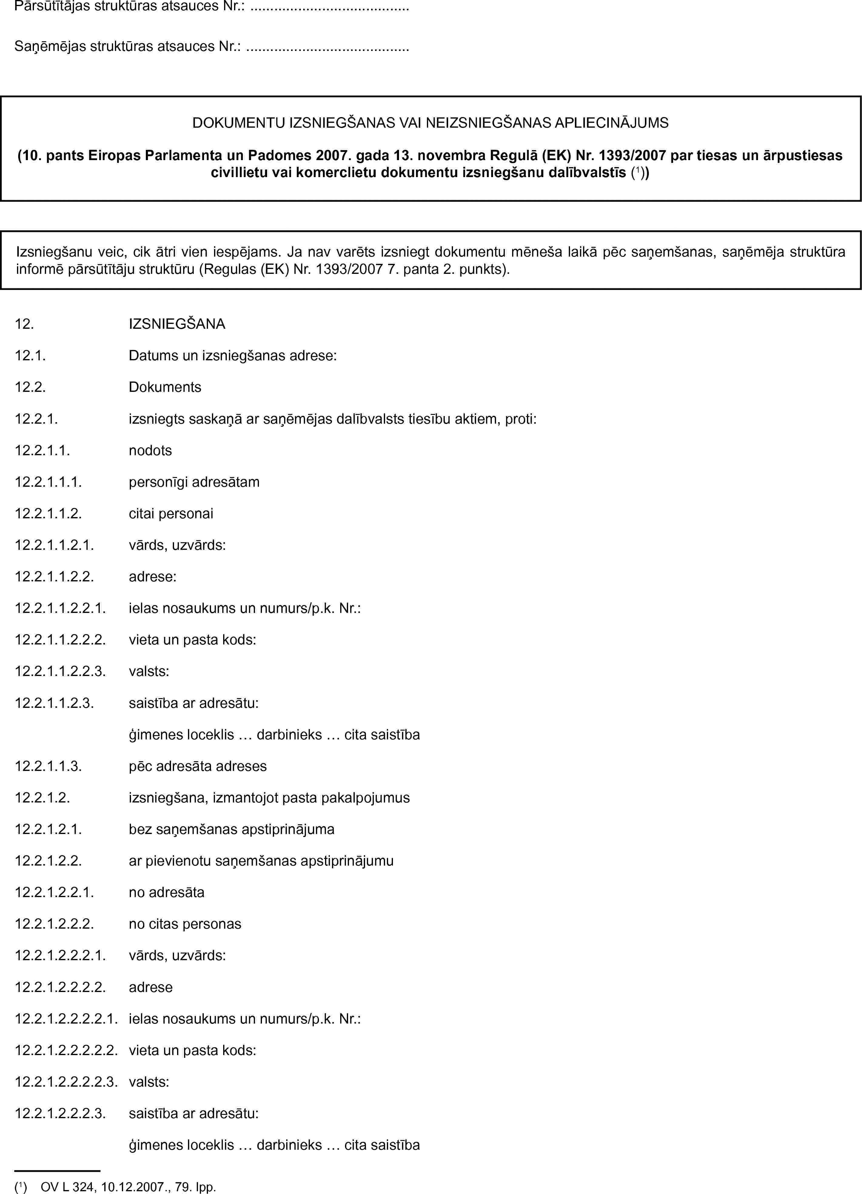
Tiesas lietas atsauces numurs

12.punktu aizpilda, ja dokumenti adresātam ir izsniegti
Datums un vieta, kurā dokumenti adresātam ir izsniegti, vai datums (vieta), kurā tiek uzskatīts, ka dokumenti adresātam ir izsniegti
Aizpilda, ja adresātam dokumenti izsniegti personīgi

Aizpilda, ja dokumenti adresātam izsniegti, izmantojot pasta pakalpojumus

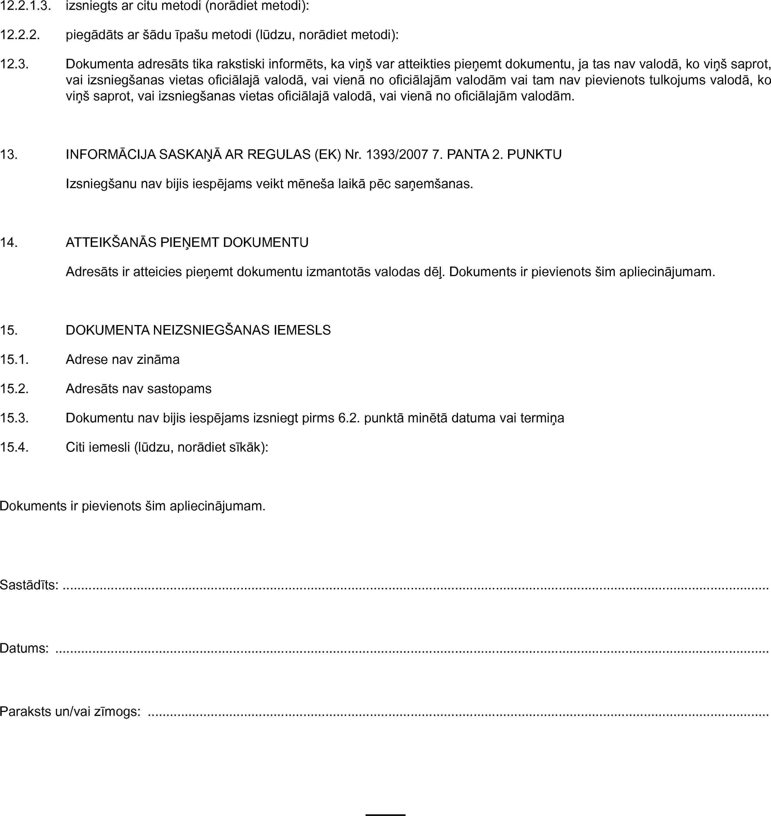
Aizpilda, ja dokumenti izsniegti Civilprocesa likuma 56.¹ panta kārtībā

Aizpilda, ja persona ir informēta par atteikuma tiesībām
Aizpilda, ja adresāts tiesā ir iesniedzis F.7. veidlapu, kā arī atgriezis dokumentus
14. un 15.punktu aizpilda, ja adresāts atteicies pieņemt dokumenti, vai dokumenti nav izsniegti
Aizpilda, ja dokumentu izsniegšanu nav bijis iespējams realizēt viena mēneša laikā no saņemšanas brīža
Attiecas uz 14. un 15.punktu
Vieta, kurā ir sastādīta šī veidlapa, piemēram, Rīga un tiesas nosaukums
Datums, kurā sagatavota veidlapa
Tiesneša vārds, uzvārds
11. pants
Izsniegšanas izmaksas
1. Par citas dalībvalsts tiesas dokumentu izsniegšanu nav jāmaksā vai jāatlīdzina nodokļi vai izmaksas par pakalpojumiem, ko sniegusi saņēmēja dalībvalsts.
2. Tomēr iesniedzējs apmaksā vai atlīdzina izmaksas, kas radušās saistībā ar:
a) tiesu varas amatpersonas nodarbināšanu vai tādas personas nodarbināšanu, kas ir kompetenta saskaņā ar saņēmējas dalībvalsts tiesību aktiem;
b) īpašas izsniegšanas metodes izmantošanu.
Izmaksas, kas radušās tāpēc, ka ir nodarbināta tiesu varas amatpersona vai persona, kas ir kompetenta saskaņā ar saņēmējas dalībvalsts tiesību aktiem, atbilst vienreizējai fiksētai samaksai, ko attiecīgā dalībvalsts iepriekš noteikusi, ievērojot proporcionalitātes un nediskriminācijas principu. Dalībvalstis informē Komisiju par šādām fiksētām samaksām.

Atbilstoši šīm pantam ārvalsts kompetentās iestādes var pieprasīt vienreizēju fiksētu samaksu par dokumentu izsniegšanu.
Civilprocesa likuma 40.panta otrā daļa paredz, ja pēc Latvijas lūguma pierādījumus iegūst vai tiesas dokumentus izsniedz personai ārvalstī, izdevumu summas, kuras ārvalsts kompetentā iestāde pieprasa iemaksāt pirms vai atmaksāt pēc lūguma izpildes, iemaksā tā puse, kura izteikusi attiecīgu lūgumu. Ņemot vērā minēto, tiesa var lūgt pusei apmaksāt ar dokumentu izsniegšanu saistītās izmaksas.
Dažas Eiropas Savienības dalībvalstis ir paziņojušas Komisijai, ka dokumentu izsniegšana ir maksas pakalpojums un par šāda procesa veikšanu pārsūtītja struktūrai ir jāsedz izmaksas, kas radušās saņēmēja struktūrai, veicot dokumentu izsniegšanu. Praksē izšķir divu veidu dokumentu izsniegšanas izmaksas - ar priekšapmaksu (kopā ar dokumentu izsniegšanas lūgumu ir jānosūta arī maksājuma uzdevums) un pēcapmaksu (dokumentu izsniegšanas procesā būs jāsamaksā rēķins par dokumentu izsniegšanu, ko sagatavojusi ārvalsts kompetentā iestāde).
Abilstoši Latvijas sniegtajiem paziņojumiem Komisijai, Latvijā samaksa par dokumentu izsniegšanu no ārvalsts kompetentajām iestādēm netiek pieprasīta.

Ar priekšapmaksu:
1) Apvienotā Karaliste (Ziemeļīrija): £ 45 uz konta īpašnieka: Northern Ireland Courts and Tribunals Service, kontu Nr. IBAN: GB09DABA95012130297097; SWIFT kods: DABAGB2B (samaksa netiek pieprasīta par dokumentu izsniegšanu sabiedrībai ar ierobežotu atbildību);
2) Grieķija: € 50 uz konta īpašnieka: Hellenic Ministry of Justice, Transparency & Human Rights, banka: Bank of Greece, konta Nr.: 23/2341147896; IBAN: GR9101000230000002341147896, Swift kods: BNGRGRAA;
3) Kipra: € 21 uz konta īpašnieka: Ministry of Justice and Public Order, kontu Nr.6001017, IBAN: CΥ21 0010 0001 0000 0000 0600 1017, SWIFT kods: CΒCΥCΥ2Ν ;
4) Malta: € 50 uz konta īpašnieka: AG Office – Receipt of Service Documents, banka: Central Bank of Malta, konta Nr.: 40127EUR-CMG5-000-Y; IBAN: MT24MALT011000040127EURCMG5000Y; SWIFT kods: MALTMTMT.

Ar pēcapmaksu:
Francija (€ 50), Beļģija (€ 135), Luksemburga (€ 138), Nīderlande (€ 65) un Apvienotā Karaliste (Skotija) (£ 83,80 par personisku izsniegšanu un £ 39,20 par dokumentu izsniegšanu, nosūtot tos pa pastu).

Informācija pieejamaTīkla mājas lapā - ATLANTĀ sadaļā „Sakari dalībvalstu starpā”:
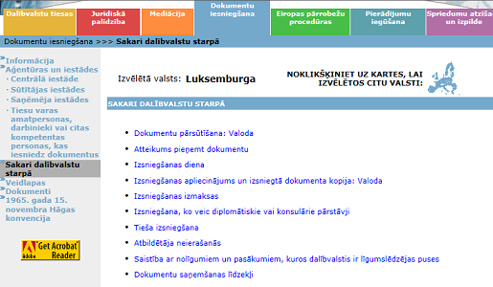
2. iedaļa
Citi tiesas dokumentu pārsūtīšanas un izsniegšanas veidi
12. pants
Pārsūtīšana, izmantojot konsulāros vai diplomātiskos kanālus
Katrai dalībvalstij izņēmuma gadījumos ir tiesības izmantot konsulāros vai diplomātiskos kanālus, lai pārsūtītu izsniegšanai paredzētos tiesas dokumentus citas dalībvalsts struktūrām, kas ir izraudzītas saskaņā ar 2. vai 3. pantu.
13. pants
Izsniegšana, ko veic diplomātiskie vai konsulārie pārstāvji
1. Katrai dalībvalstij ir tiesības tieši, nepiemērojot piespiedu pasākumus, izmantojot savus diplomātiskos vai konsulāros pārstāvjus, izsniegt tiesas dokumentus personām, kuras dzīvo citā dalībvalstī.
2. Dalībvalsts var nākt klajā ar paziņojumu saskaņā ar 23. panta 1. punktu, ka tā iebilst pret šādu dokumentu izsniegšanu savā teritorijā, ja vien dokumentus nav paredzēts izsniegt to izcelsmes dalībvalsts valstspiederīgajiem.

Regulas mērķis ir nodrošināt pēc iespējas ātrāku dokumentu nodošanu starp dalībvalstīm, un lai izsniedzamie dokumenti pēc iespējās ātrākā veidā nonāktu pie ārvalstīs dzīvojoša lietas dalībnieka. Atšķirībā no dokumentu izsniegšanas ar kompetento iestāžu starpniecību šis dokumentu izsniegšanas veids papildus paredz dokumentu nosūtīšanu diplomātiskā vai konsulārā ceļā. Tādējādi dokumentu izsniegšanā ir iesaistīti vairāki starpposmi, un attiecīgi ilgāku laiku var aizņemt arī dokumentu izsniegšana. Ārlietu ministrija nodrošina dokumentu izsniegšanu izmantojot, konsulāros vai diplomātiskos kanālus, līdz ar to šāds dokumentu izsniegšanas veids būtu piemērojams tikai īpašos un izņēmuma gadījumā, kad konkrētā civillieta ir saistīta ar citas valsts interesēm, vai izsniedzamie dokumenti satur īpaši sensitīvu informāciju. Praksē šāds dokumentu izsniegšanas veids tiek piemērots ļoti reti un tikai īpašos izņēmuma gadījumos, kā tas ir noteikts arī Eiropas Kopienu Tiesas 2006. gada 9. februāra spriedumā C-473/04 lietā Plumex pret Young Sports NV.

14. pants
Izsniegšana, izmantojot pasta pakalpojumus
Katrai dalībvalstij, izmantojot pasta pakalpojumus, ierakstītā vēstulē ar saņemšanas apstiprinājumu vai izmantojot kaut ko līdzvērtīgu, ir tiesības tieši izsniegt tiesas dokumentus personām, kas dzīvo citā dalībvalstī.

Norādām, ka izsniegšana, izmantojot pasta pakalpojumus, ir viens no dokumentu izsniegšanas veidiem Eiropas Savienības ietvaros, kas ir pats efektīvākais dokumentu izsniegšanas veids. Gadījumā, ja adresāts dzīvo citā Eiropas Savienības valstī, tiesai ir tiesības nosūtīt dokumentus ierakstītā pasta sūtījumā, kas faktiski nozīmē nosūtīt ar pasta paziņojumu „Paziņojums par iekšzemes un starptautisko sūtījumu saņemšanu/piegādi/izmaksu/reģistrēšanu”, t.s. „oranžo pasta pasaknīti”. Būtiski ņemt vērā, ka šis dokumentu izniegšanas veids ietver zināmu riska momentu, jo tiesa nevar pārliecināties par to, vai dokumentu izsniegšana notikusi saskaņā ar saņēmējas dalībvalsts tiesību aktiem un, vai dokumentu saņēmējs patiešām ir to patiesais adresāts. Turklāt dokumentu saņēmēja paraksts var būt noformēts arī svešvalodā, vai arīdzan - ne vienmēr saprotams un/vai salasāms. Vienlaikus minētais aspekts neliedz tiesai izmantot minētā panta piemērošanu.
Civilprocesa likuma 656.panta otrā daļa nosaka, ka (..) tiesa var izsniegt tiesas dokumentus saskaņā ar Eiropas Parlamenta un Padomes regulas Nr. 1393/2007 14.pantu, vienlaikus ir jāievēro arī kārtība, kas ir noteikta lietvedības noteikumos. Kā jau minēts pie Regulas 8.panta piemērošanas, ja dokumenti nav iztulkoti saņēmējas valsts valodā, tad tiesai ir pienākums pievienot klāt izsniedzamajiem dokumentiem arī veidlapu „Informācija adresātam par tiesībām atteikties pieņemt dokumentu”.
15. pants
Tieša izsniegšana
Ikviena tiesvedībā ieinteresēta persona var veikt tiesas dokumentu izsniegšanu tieši ar saņēmējas dalībvalsts tiesu varas amatpersonām, amatpersonām vai citām kompetentām personām, ja šādu tiešu izsniegšanu pieļauj šīs dalībvalsts tiesību akti.

Šis dokumentu izsniegšanas veids paredz, ka lietas dalībnieki var paši sagatavot un iesniegt dokumentu izsniegšanas lūgumu un tiesas dokumentus saņēmēja struktūrai, kura attiecīgi veic dokumentu izsniegšanu. Regula paredz, ka dalībvalstis var iebilst pret šādu dokumentu izsniegšanas veidu, par to paziņojot Komisijai. Latvija un Vācija, Polija, Portugāle, Čehija ir paziņojušas, ka šāds dokumentu izsniegšanas veids nav pieļaujams, jo to neparedz nacionālās tiesību normas.
III NODAĻA
ĀRPUSTIESAS DOKUMENTI
16. pants
Pārsūtīšana
Ārpustiesas dokumentus saskaņā ar šo regulu var pārsūtīt izsniegšanai citā dalībvalstī.

IV NODAĻA
NOBEIGUMA NOTEIKUMI
17. pants
Īstenošanas noteikumi
Pasākumus, kas paredzēti, lai grozītu nebūtiskus šīs regulas elementus saistībā ar I un II pielikumā paredzēto veidlapu atjaunināšanu vai to tehniskiem grozījumiem, pieņem saskaņā ar 18. panta 2. punktā minēto regulatīvo kontroles procedūru.

18. pants
Komiteja
1. Komisijai palīdz komiteja.
2. Atsaucoties uz šo punktu, piemēro Lēmuma 1999/468/EK 5.a panta 1. līdz 4. punktu un 7. pantu, ņemot vērā tā 8. pantu.

Komentāru par šiem diviem pantiem nav, jo šie panti nav saistīti ar Regulas praktisko piemērošanu.
19. pants
Atbildētāja neierašanās
1. Ja tiesas pavēste vai līdzīgs dokuments ir bijis jāpārsūta citai dalībvalstij, lai to izsniegtu saskaņā ar šo regulu, bet atbildētājs nav ieradies, spriedumu nepasludina, kamēr nav konstatēts, ka:
a) dokuments tika izsniegts saskaņā ar saņēmējas dalībvalsts tiesību aktiem, kas nosaka dokumentu izsniegšanas kārtību iekšējos tiesvedības procesos personām, kuras atrodas tās teritorijā; vai
b) dokuments faktiski tika piegādāts atbildētājam vai viņa dzīvesvietā, izmantojot citu šajā regulā paredzētu metodi;
un ka abos minētajos gadījumos izsniegšana vai piegāde tika veikta pietiekami laicīgi, lai atbildētājs varētu sagatavoties aizstāvībai.
2. Dalībvalsts saskaņā ar 23. panta 1. punktu var paziņot, ka tiesnesis neatkarīgi no 1. punkta var pasludināt spriedumu pat tad, ja nav saņemts izsniegšanas vai piegādes apliecinājums, ja ir ievēroti visi turpmāk uzskaitītie nosacījumi:
a) dokuments tika pārsūtīts, izmantojot kādu no šajā regulā paredzētajām metodēm;
b) no dokumenta pārsūtīšanas datuma ir pagājuši vismaz seši mēneši, ja tiesnesis konkrētajā lietā to uzskata par pietiekamu termiņu;
c) nav saņemts apliecinājums, kaut gan ir darīts viss iespējamais, lai to saņemtu no kompetentām saņēmējas dalībvalsts iestādēm vai struktūrām.
3. Neatkarīgi no 1. un 2. punkta tiesnesis steidzamos gadījumos var paredzēt jebkurus pagaidu vai nodrošināšanas pasākumus.
4. Ja tiesas pavēste vai līdzvērtīgs dokuments ir bijis jāpārsūta citai dalībvalstij, lai to izsniegtu saskaņā ar šo regulu, un attiecībā uz atbildētāju, kas nav ieradies, ir pieņemts spriedums, tiesnesis ir pilnvarots atbrīvot atbildētāju no sprieduma pārsūdzības termiņa nokavējuma, ja ir ievēroti šādi nosacījumi:
a) atbildētājs no viņa neatkarīgu apstākļu dēļ nav varējis savlaicīgi iepazīties ar dokumentu, lai sagatavotos aizstāvībai, vai savlaicīgi iepazīties ar spriedumu, lai to pārsūdzētu; un
b) atbildētājs ir iesniedzis prima facie iebildumus sakarā ar lietas izskatīšanu pēc būtības.
Pieteikumu atbrīvot no sprieduma pārsūdzības termiņa nokavējuma var iesniegt tikai saprātīgā laikposmā pēc tam, kad atbildētājs ir iepazinies ar spriedumu.
Katra dalībvalsts var nākt klajā ar paziņojumu saskaņā ar 23. panta 1. punktu, ka šādu pieteikumu nepieņems, ja to iesniegs pēc šajā paziņojumā minētā laikposma beigām, bet šis laikposms nevar būt mazāks par vienu gadu pēc sprieduma pasludināšanas dienas.
5. Šā panta 4. punkts neattiecas uz spriedumiem par personu statusu vai tiesībspēju.

Pantā ir noregulēta kārtība, ja persona neierodas uz tiesas sēdi, lai gan ir bijusi informēta par tiesvedības procesu, kā arī kā rīkoties tiesnesim, ja pieņemts aizmugurisks nolēmums.
Šis regula noteic, kādos gadījumos tiesa lietā var izskatīt lietu un taisīt spriedumu, ja atbildētājs nav ieradies uz tiesas sēdi, kaut gan tiesa ir darījusi visu iespējamo, lai saskaņā ar Regulas un Civilprocesa likuma noteikumiem informētu atbildētāju par ierosināto tiesvedību un tiesas sēdes laiku un vietu.
Šī panta 1.punkta noteikumi ir ieviesti Civilprocesa likuma 209.panta 6. un 7. punktā, kas noteic, ka tiesa atliek lietas izskatīšanu, ja tiesas sēdē neierodas atbildētājs, kuram saskaņā ar šā likuma 56.² panta pirmo daļu ir nosūtīts paziņojums par tiesas sēdes laiku un vietu un ir saņemts apstiprinājums par dokumentu izsniegšanu (56.² panta otrā daļa), bet atbildētājs paziņojumu nav saņēmis savlaicīgi, kā arī, ja nav saņemts apstiprinājums par dokumentu izsniegšanu vai dokumentu neizsniegšanu.
Bez tam Civilprocesa likuma 211.pants noteic, ka lēmumā par lietas izskatīšanas atlikšanu jāmin visas tās procesuālās darbības, kuras jāizpilda līdz nākamajai tiesas sēdei, kā arī jānosaka nākamās tiesas sēdes diena. Ja tiesa atliek lietas izskatīšanu Civilprocesa likuma 209.panta 7.punktā paredzētajā gadījumā, nākamā tiesas sēde nosakāma tikai pēc tam, kad ir ievēroti Regulas 19.panta 2.punktā minētie nosacījumi.
Pārrobežu lietu izskatīšanas gadījumā tiesai ir nepieciešams izvērtēt, vai atbildētājam ir dots pietiekami liels laiks sagatavoties tiesvedības procesam, vai viņam ir pietiekams laiks ierasties Latvijā uz tiesas sēdi, kā arī sagatavoties savai aizstāvībai. Tādējādi, ja tiesas sēdē neierodas atbildētājs, kuram paziņojums par tiesas sēdes laiku un vietu ir nosūtīts un ir saņemts apstiprinājums par dokumentu izsniegšanu, no kura redzams, ka atbildētājs paziņojumu nav saņēmis pietiekami savlaicīgi, tiesas pienākums ir atlikt pārrobežu lietas izskatīšanu, lai atbildētājs paspētu ierasties.
Regulas 19. panta 1. punkts nepieļauj taisīt spriedumu lietā, kamēr nav izpildīti vairāki priekšnoteikumi. Tiesai ir jāpārliecinās, kādā veidā atbildētājam tiesas dokumenti ir izsniegti. Ja dokumentu izsniegšanu ir nodrošinājušas saņēmējas dalībvalsts kompetentās iestādes, ir jākonstatē, vai dokumenti tika izsniegti saskaņā ar saņēmējas dalībvalsts nacionālajās normās paredzētajiem noteikumiem tādā pašā veidā, kā personām, kuras atrodas saņēmējas dalībvalsts teritorijā. Ja dokumentu izsniegšana ir veikta citā veidā, ir jākonstatē, vai dokumenti faktiski tika nodoti atbildētājam vai izsniegti viņa dzīvesvietā ar citu Regulā paredzētu dokumentu izsniegšanas veidu.
Šo priekšnosacījumu ievērošana var būtiski ietekmēt tālāko sprieduma atzīšanas un izpildīšanas iespēju citā dalībvalstī saskaņā ar citiem Eiropas Savienības tiesību aktiem, kas nosaka vienā dalībvalstī pieņemta sprieduma atzīšanu un izpildīšanu citās dalībvalstīs.
Tādējādi šis pants nodrošina gan atbildētāja tiesības uz tādu tiesvedību, par kuru viņš ir savlaicīgi informēts, gan arī prasītāja tiesības uz tādu spriedumu pieņemšanu, kurus vēlāk varētu atzīt un izpildīt arī citās dalībvalstīs.
Vienlaikus šī panta 2. punkts pieļauj dalībvalstīm atkāpties no 1. punkta noteikumiem. Dalībvalstis var paziņot, ka, neskatoties uz 1. punkta noteikumiem, tiesa var taisīt spriedumu lietā pat tad, ja nav saņemts apliecinājums par dokumentu izsniegšanu un vienlaikus ir izpildīti visi 2. punktā paredzētie priekšnoteikumi:
a) dokumenti tika nosūtīti saskaņā ar kādu no šajā Regulā paredzētajiem dokumentu izsniegšanas veidiem;
b) no dokumenta nosūtīšanas dienas ir pagājuši ne mazāk kā seši mēneši un attiecīgajā lietā tiesa to uzskata par atbilstošu laika posmu;
c) nav saņemts apliecinājums par dokumentu izsniegšanu vai neizsniegšanu, lai gan ir darīts viss iespējamais, lai to iegūtu no saņēmējas dalībvalsts kompetentajām iestādēm.
Īrija, Lietuva, Igaunija, Francija un Ungārija ir paziņojušas, ka šajās valstīs tiesas var taisīt spriedumu, ievērojot Regulas 19. panta 2. punktu. Savukārt citās valstīs tiesas piemēro tikai Regulas 19. panta 1. punkta noteikumus, piemēram, Slovēnijā, Zviedrijā.
Šī panta 4. punkta noteikumi uzliek par pienākumu tiesai pagarināt procesuālo termiņu nolēmumu pārsūdzēšanai, ja atbildētājam no viņa neatkarīgu apstākļu dēļ nav bijis zināms par spriedumu, lai to pārsūdzētu, vai izsniegtajiem dokumentiem, lai nodrošinātu savu aizstāvību ar nosacījumu, ka atbildētājs ir uzrādījis pietiekamus pierādījumus, kas varētu ietekmēt lietas iznākumu.
Civilprocesa likuma 203.panta 2.¹ un 2.² daļa noteic, ja attiecībā uz dažādiem lietas dalībniekiem termiņu apelācijas sūdzības iesniegšanai par pirmās instances tiesas spriedumu nosaka gan saskaņā ar Civilprocesa likuma 415.panta pirmo vai otro daļu, gan 415.panta 2.²daļu vai attiecībā uz visiem lietas dalībniekiem, termiņu apelācijas sūdzībai par pirmās instances tiesas spriedumu nosaka saskaņā ar Civilprocesa likuma 415.panta trešo daļu, tiesas spriedums stājas likumīgā spēkā pēc tam, kad notecējis termiņš tā pārsūdzēšanai, termiņu skaitot no vēlākā sprieduma noraksta izsniegšanas datuma, ja nav iesniegta apelācijas sūdzība. Ja Civilprocesa likuma 203.panta 2.¹daļā minētajos gadījumos nav saņemts attiecīgs apstiprinājums par sprieduma noraksta izsniegšanu (56.²pants), spriedums stājas likumīgā spēkā sešus mēnešus pēc tā pasludināšanas.
Civilprocesa likuma 415.panta 2.²daļa noteic, ka apelācijas sūdzību par pirmās instances tiesas spriedumu lietas dalībnieks, kuram spriedums nosūtīts saskaņā ar Civilprocesa likuma 56.² pantu, var iesniegt 20 dienu laikā no sprieduma noraksta izsniegšanas dienas.
Tādējādi lietas dalībnieks, kuram tiesas spriedums nosūtīts saskaņā ar Civilprocesa likuma 56.² pantu un Regulu tiesas spriedumu, var pārsūdzēt 20 dienu laikā no sprieduma noraksta izsniegšanas dienas, gadījumā, ja tiesā nav saņemts apliecinājums par tiesas sprieduma izsniegšanu, spriedums stājas likumīgā spēkā sešus mēnešus pēc tā pasludināšanas.
20. pants
Saistība ar nolīgumiem vai pasākumiem, kuros dalībvalstis ir puses
1. Šī regula jautājumos, uz ko tā attiecas, prevalē pār noteikumiem dalībvalstu noslēgtos divpusējos vai daudzpusējos nolīgumos vai pasākumos un jo īpaši pār IV pantu protokolā, kas pievienots 1968. gada Briseles konvencijai un 1965.gada 15. novembra Hāgas konvencijai.
2. Šī regula neliedz atsevišķām dalībvalstīm uzturēt spēkā vai noslēgt nolīgumus vai pasākumus, lai vēl vairāk paātrinātu vai vienkāršotu dokumentu pārsūtīšanu, ar noteikumu, ka tie atbilst šai regulai.
3. Dalībvalstis Komisijai nosūta:
a) dalībvalstu savstarpēji noslēgto 2. punktā minēto nolīgumu vai pasākumu kopijas, kā arī projektus nolīgumiem vai pasākumiem, ko tās paredz pieņemt; un
b) paziņojumus par minēto nolīgumu vai pasākumu denonsēšanu vai grozīšanu.

Starp Latvijas Republiku, Lietuvu, Igauniju, kā arī Poliju ir noslēgti līgumi par tiesisko sadarbību („Līgums par tiesisko palīdzību un tiesiskajām attiecībām starp Latvijas Republiku, Igaunijas Republiku un Lietuvas Republiku” un „Līgums starp Latvijas Republiku un Polijas Republiku par tiesisko palīdzību un tiesiskajām attiecībām civilajās, ģimenes, darba un krimināllietās”), kas paredz arī tiesisko palīdzību dokumentu izsniegšanā civillietās un komerclietās, kā arī Hāgas 1965.gada 15.novembra Konvencija par tiesas un ārpustiesas dokumentu izsniegšanu civillietās vai komerclietās bet, ievērojot šo pantu, iepriekš minēto līgumu noteikumi, kas saistīti ar dokumentu izsniegšanu, nav piemērojami.
21. pants
Juridiskā palīdzība
Šī regula neskar 1905. gada 17. jūlija Civilprocesa konvencijas 23. panta, 1954. gada 1. marta Konvencijas civilprocesa jautājumos 24. panta vai 1980. gada 25. oktobra Konvencijas par tiesu starptautisko pieejamību 13. panta savstarpēju piemērošanu dalībvalstīs, kas ir šo konvenciju līgumslēdzējas puses.
22. pants
Pārsūtītās informācijas aizsardzība
1. Informāciju, tostarp jo īpaši personu datus, ko pārsūta saskaņā ar šo regulu, saņēmēja struktūra izmanto tikai tam mērķim, kam tā pārsūtīta.
2. Saņēmējas struktūras nodrošina informācijas konfidencialitāti saskaņā ar attiecīgas valsts tiesību aktiem.
3. Šā panta 1. un 2. punkts neietekmē valsts tiesību aktus, kas ļauj informēt datu subjektu par saskaņā ar šo regulu pārsūtītas informācijas izmantojumu.
4. Šī regula neskar Direktīvu 95/46/EK un Direktīvu 2002/58/EK.
23. pants
Paziņošana un publicēšana
1. Dalībvalstis Komisijai paziņo 2., 3., 4., 10., 11., 13., 15. un 19. pantā minēto informāciju. Dalībvalstis Komisijai paziņo, ja saskaņā ar to tiesību aktiem dokuments ir izsniedzams noteiktā termiņā, kā minēts 8. panta 3. punktā un 9. panta 2. punktā.
2. Komisija publicē saskaņā ar 1. punktu saņemto informāciju Eiropas Savienības Oficiālajā Vēstnesī, izņemot to struktūru un centrālo struktūru adreses un citu kontaktinformāciju, kā arī informāciju par ģeogrāfiskiem apgabaliem, kur tām ir jurisdikcija.
3. Komisija izstrādā un regulāri atjaunina rokasgrāmatu, kurā ir 1. punktā paredzētā informācija un kura ir pieejama elektroniski, konkrēti – izmantojot Eiropas Tiesiskās sadarbības tīklu civillietās un komerclietās.
24. pants
Pārskatīšana
Vēlākais 2011. gada 1. jūnijā un pēc tam reizi piecos gados Komisija sniedz Eiropas Parlamentam, Padomei un Eiropas Ekonomikas un sociālo lietu komitejai ziņojumu par šīs regulas piemērošanu, īpašu uzmanību veltot saskaņā ar 2. pantu izraudzīto struktūru efektivitātei un 3. panta c) apakšpunkta un 9. panta praktiskai piemērošanai. Ziņojumam vajadzības gadījumā pievieno priekšlikumus šīs regulas pielāgošanai atbilstīgi ziņošanas sistēmu attīstībai.
25. pants
Atcelšana
1. Regula (EK) Nr. 1348/2000 ir atcelta no šīs regulas piemērošanas dienas.
2. Atsauces uz atcelto regulu uzskata par atsaucēm uz šo regulu, un tās būtu jālasa saskaņā ar atbilstības tabulu III pielikumā.
26. pants
Stāšanās spēkā
Šī regula stājas spēkā divdesmitajā dienā pēc tās publicēšanas Eiropas Savienības Oficiālajā Vēstnesī.
To piemēro no 2008. gada 13. novembra, izņemot 23. pantu, ko piemēro no 2008. gada 13. augusta.
Šī regula uzliek saistības kopumā un ir tieši piemērojama visās dalībvalstīs saskaņā ar Eiropas Kopienas dibināšanas līgumu.
Strasbūrā, 2007. gada 13. novembrī

Komentāru par iepriekš minētajiem pantiem nav, jo tie nav saistīti ar Regulas praktisko piemērošanu.

PIELIKUMI

Pielikums Nr.1 „Sūtītāja un saņēmēja iestādes”
Sūtītāja iestādes:
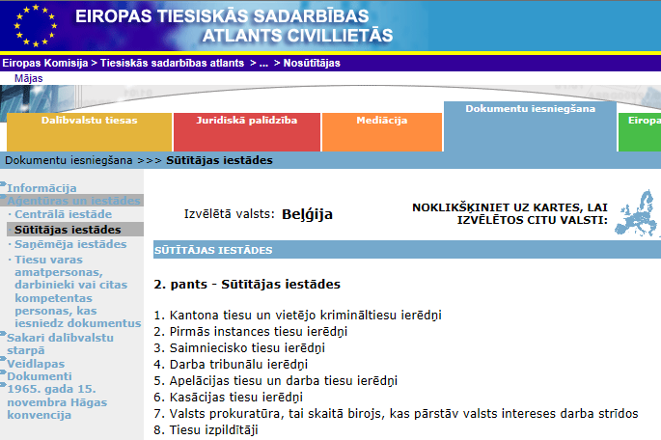
Saņēmēja iestādes:
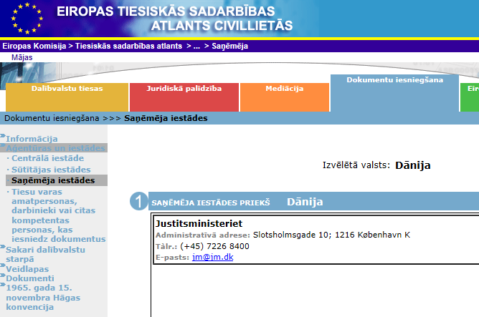
Pielikums Nr.2 „Saņemšanas apstiprinājums”
Ja lūgums ir saņemts no ārvalstīm, ārvalsts lietas numurs
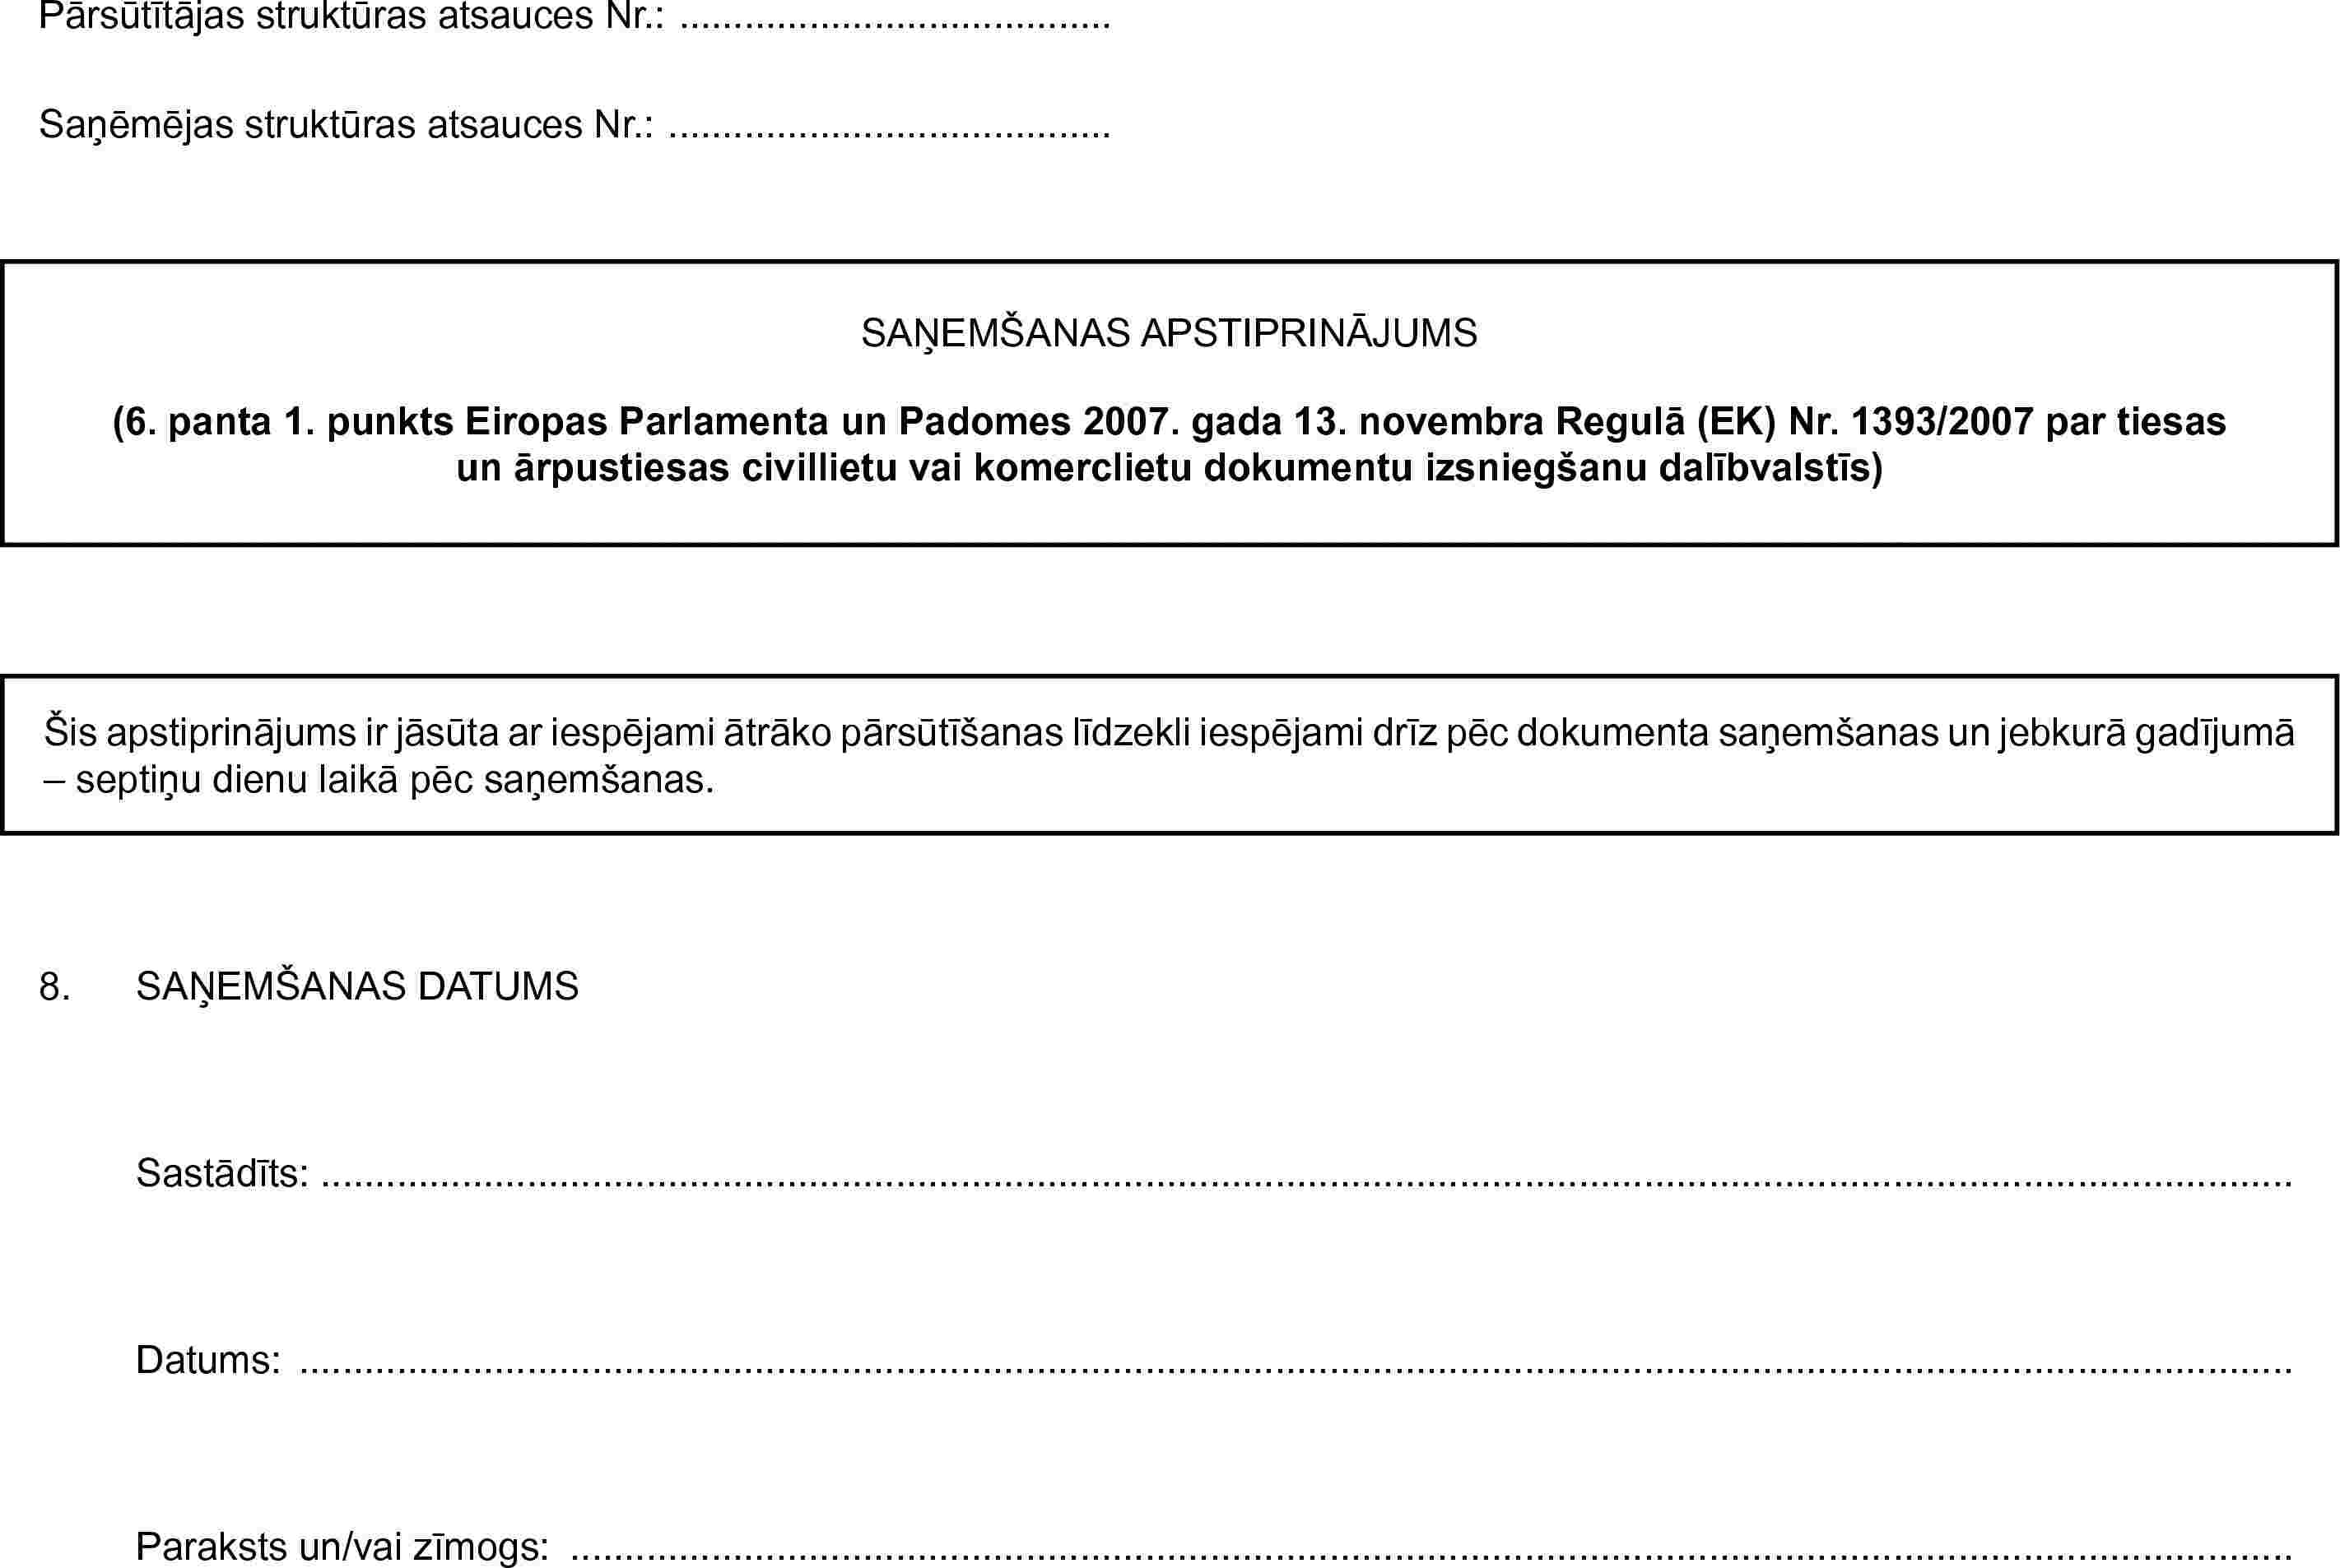
Datums, kurā lūgums saņemts tiesā

Mūsu lietvedības numurs, ja lūgums ir saņemts no ārvalsts
Pilsēta, tiesas nosaukums, kurā saņemts lūgums
Datums, kurā ir sagatavota šī apliecība
Tiesneša vārds, uzvārds
Pielikums Nr.3 „Paziņojums par lūguma un dokumenta atpakaļsūtīšanu”
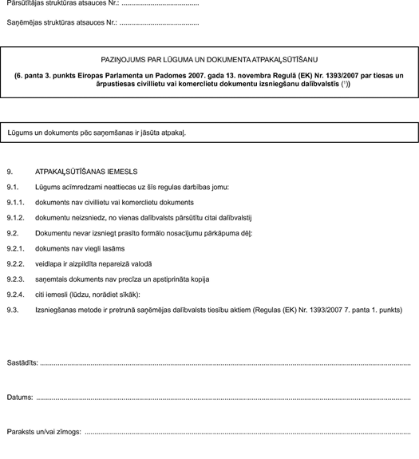
III Pārējo veidlapu aizpildīšana
veidlapa F.3. «Paziņojums par lūguma
un dokumenta atpakaļsūtīšanu»
© Latvijas Republikas Tieslietu ministrija
Ārvalsts iestādes atsauces numurs
Latvijas tiesas lūguma reģistrācijas numurs
Angļu valodā vai ārvalsts valsts valodā norāda citu atteikuma iemeslu
Vietas un tiesas nosaukums
Datums, kurā dokuments sastādīts un parakstīts
Tiesneša paraksts un tiesas zīmogs
Tiesneša vārds, uzvārds
Pielikums Nr.4 „Paziņojums par lūguma un dokumenta pārsūtīšanu tālāk attiecīgai saņēmējai struktūrai”
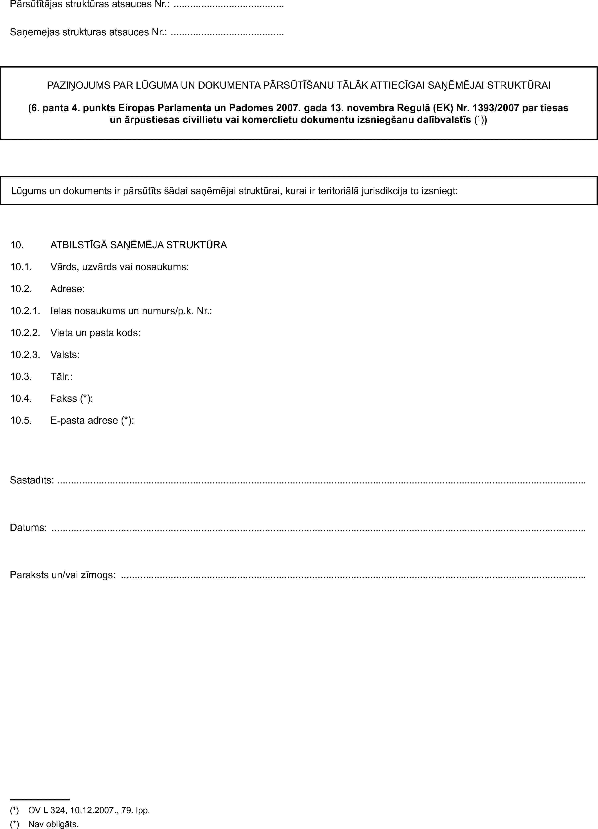
III Pārējo veidlapu aizpildīšana veidlapa F.4.
«Paziņojums par lūguma un dokumenta
pārsūtīšanu tālāk attiecīgai saņēmējai struktūrai»
© Latvijas Republikas Tieslietu ministrija
Ārvalsts iestādes atsauces numurs
Latvijas tiesas lūguma reģistrācijas numurs, kura pirmā saņēma ārvalsts lūgumu
Norāda tiesas nosaukumu un visu kontaktinformāciju, kurai ārvalsts lūgums nosūtīts pēc piekritības
Vietas vai tiesas nosaukums
Datums, kurā dokuments sastādīts un parakstīts
Tiesneša vārds, uzvārds
Tiesneša paraksts un tiesas zīmogs
Pielikums Nr.5 „Saņemšanas paziņojums, ko atbilstīgā saņēmēja struktūra, kurai ir teritoriāla jurisdikcija, sūta pārsūtītājai struktūrai”
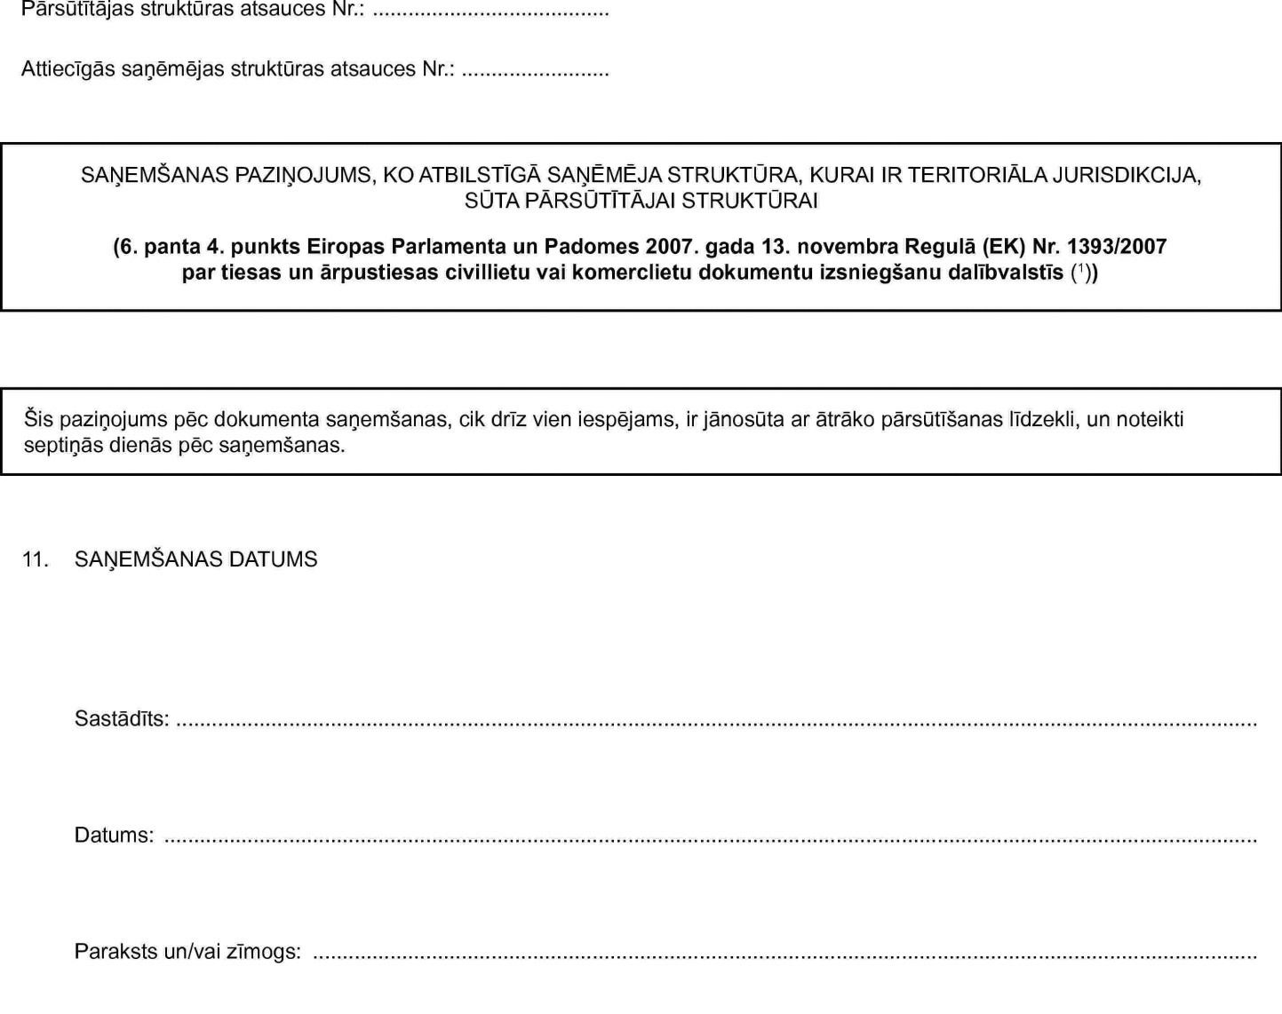
III Pārējo veidlapu aizpildīšana veidlapa F.5.
«Saņemšanas paziņojums, ko atbilstīgā saņēm
struktūra, kurai ir teritoriāla jurisdikcija, sūta pārsūtītājai struktūrai»
Ārvalsts iestādes atsauces numurs
Latvijas tiesas, kurai lūgums nosūtīts pēc piekritības lūguma reģistrācijas numurs
Datums, kurā lūgums saņemts pēc piekritības
Vietas vai tiesas nosaukums
Datums, kurā dokuments sastādīts un parakstīts
Tiesneša vārds, uzvārds
Tiesneša paraksts un tiesas zīmogs
Pielikums Nr.6 „Informācija adresātam par tiesībām atteikties pieņemt dokumentu”
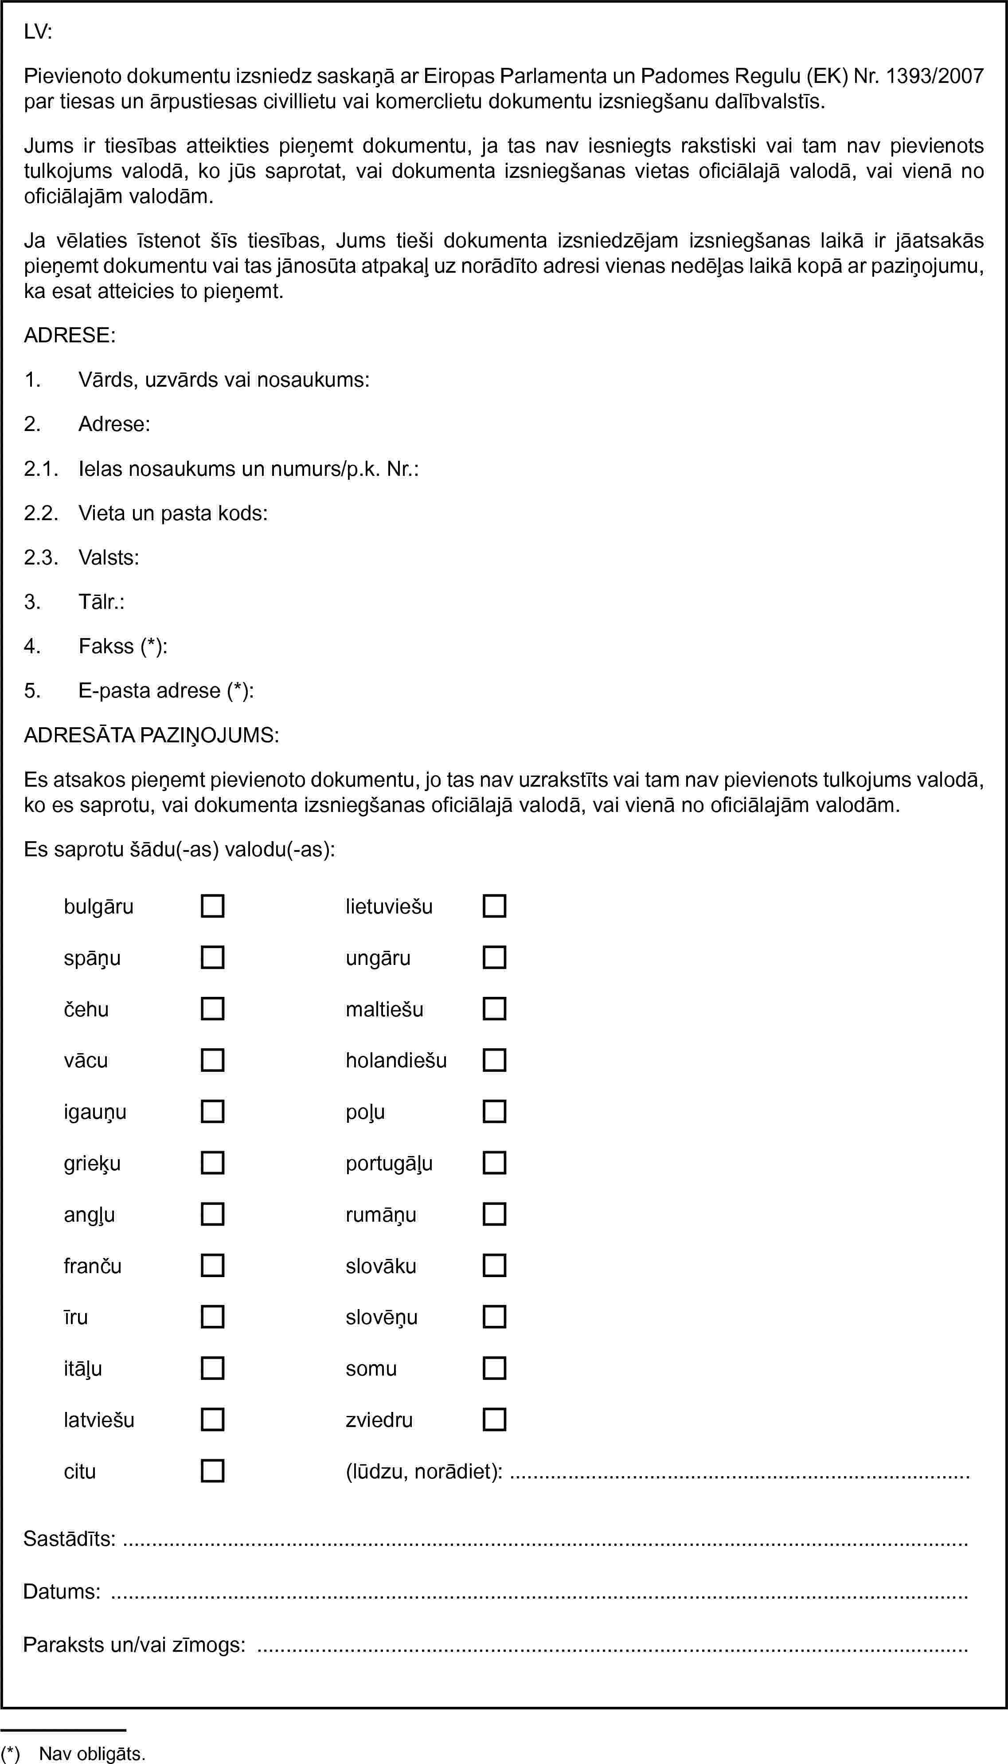
III Pārējo veidlapu aizpildīšana veidlapa F.7.
«Informācija adresātam par tiesībām
atteikties pieņemt dokumentu»
.
Adresātam jānorāda valoda, kuru viņš pārvalda
Adresāta paraksts
Datums, kurā adresāts atsakās pieņemt dokumentus izmantotās valodas dēļ
Veidlapu aizpilda adresāts
Pielikums Nr.7 „Lietojamie izteicieni angļu valodā, tiesu nosaukumi”

Nr. p.k. | latviski | angliski
1 | Augstākā tiesa | Supreme Court
2 | Rīgas/Zemgales/Kurzemes/  Vidzemes/Latgales apgabaltiesa | Riga/Zemgale/Kurzeme/Vidzeme/ Latgale Regional Court
3 | priekšpilsētas tiesa | Urban District Court
4 | kompetentā tiesa | Competent Court
5 | kompetentā iestāde | competent authority of
6 | liecinieks | witness
7 | prasītājs | plaintiff
8 | atbildētājs | defendant
9 | pilnvarotais pārstāvis | plenipotentiary/ representative
10 | pavēste | court summons / subpoena
11 | prasības pieteikums | statement of claim
12 | spriedums | judgment
13 | lēmums | decision
14 | civillieta | civil case
15 | tiesnesis | judge
16 | steidzams | urgent
17 | tiesas sēde | court hearing
18 | adresāts neieradās tiesā saņemt dokumentus | Addresee did not arrive to the court to receive the documents
19 | adresāts pēc norādītās adreses nedzīvo | Addressee does not live at the mentioned address
20 | saņēmējs ir miris | Addressee is dead
21 | dokumenti izsniegti personīgi… | documents issued personally upon…
22 | dokumenti izsniegti ģimenes loceklim | documents issued to the member of family
23 | adresāts ir Latvijas pilsonis un pārvalda latviešu valodu | Addressee is a citizen of Latvia and knows Latvian
24 | Apvienotā Karaliste | United Kingdom
25 | Somija | Finland
26 | Nīderlande | the Netherlands
Pielikums Nr.8 „Interneta resursi”

- Informācija par Regulas piemērošanu ir pieejama Eiropas Tiesiskās sadarbības atlantā civillietās (http://ec.europa.eu/justice_home/judicialatlascivil/html/ds_otherinfostate_lu_lv.jsp#ds_otherinfostate1).
- Eiropas e-tiesiskuma portālā ir pieejamas visas Regulas veidlapas: https://e-justice.europa.eu/content_serving_documents_forms-269-lv.do#action
- Regulas teksts pieejams EUR-Lex mājas lapā: http://eur-lex.europa.eu/legal-content/LV/TXT/?qid=1421750671330&uri=CELEX:32007R1393
- Rokasgrāmata „Tiesiskā sadarbība civillietās Eiropas Savienībā” pieejama Eiropas Tiesiskās sadarbības tīkla mājas lapas sadaļā Bibliotēka: http://ec.europa.eu/civiljustice/publications/publications_en.htm
- Civilprocesa likuma tulkojums angļu valodā: www.vvc.gov.lv
- Tieslietu ministrijas interneta vietne: www.tm.gov.lv
- Tildes datorvārdnīca: http://www.tilde.lv/tulkotajs

Pielikums Nr.9 „Vēstuļu paraugi”

- Vēstule ar lūgumu sagatavot dokumentu izsniegšanas vai neizsniegšanas apliecinājumu latviešu vai angļu valodā, kā arī tiek lūgts precizēt izrakstītā rēķina naudas summas apmēru (Francijā).

Re: Certificate under the Regulation (EC) No 1393/2007
of the European Parliament and of the Council
on the service in the Member States of judicial
and extrajudicial documents in civil or commercial
matters (service of documents), and repealing
Council Regulation (EC) No 1348/2000

With reference to the Regulation mentioned above Jūsu tiesas nosaukums Court has received the certificate regarding the request for service of documents to Mr/Ms vārds uzvārds personai/firmas nosaukums, kurai bija jāizsniedz dokumenti .
We hereby inform that the provisions of Article 10 of the Regulation prescribe to complete the certificate in the official language of the Member State of origin or in a language which the Member State of origin has indicated that it can accept it. Pursuant to the provision mentioned above the certificate addressed to the Republic of Latvia should be completed in Latvian or English.
Simultaneously we indicate on the deficiencies of the certificate, clarify (write in English) the method of service (Point 12.2.1.3.).
At the same time we would like to inform you that according to the notifications of France the fixed fee for service by a bailiff is EUR 50 (http://ec.europa.eu/justice_home/judicialatlascivil/html/ds_otherinfostate_fr_en.jsp?countrySession=2&) but in your invoice is 93.70 euro.
Jūsu tiesas nosaukums Court expresses its compliments to the ārvalsts iestādei, kurai adresēta vēstule, kindly asks you to provide a new certificate of service or non-service of documents, as well asks you to prepare a new invoice with amount of 50 euro and is looking forward to successful co-operation.

Enclosure: documents in French total on 15 pages (pielikumā dokumenti franču valodā uz 15 lapām).

Yours faithfully,

Judge tiesneša vārds un uzvārds

- Vēstule ar atgādinājumu ārvalsts kompetentajai iestādei par Latvijas tiesas lūguma izpildes gaitu

VERY URGENT

Circuit Court Louth
The Courthouse, Dundalk
IRELAND
Iesakām nosūtīt atgādinājumu arī pa faksu vai e-pastu, ja tie ir zināmi (Atlantā parasti ir norādīti)

Fax: + 353 42 933 14 55
e-mail: dundalkcourtoffice@courts.ie

Dear Sir/Madam,

With the reference to the Regulation No.1393/2007, Jūsu tiesas nosaukums Court on datums, kad tiesa nosūtīja dokumentu izsniegšanas lūgumu uz ārvalstīm (piemēram April 1, 2015) sent to the Circuit Court Louth (ārvalsts kompetentās iestādes nosaukums, uz kuru nosūtījāt lūgumu) a request to serve documents upon Mr/Ms vārds uzvārds personai/juridiskai persona, kurai bija jāizsniedz dokumenti (our ref. No ___________(jūsu lietas numurs, kas bija norādīts dokumentu izsniegšanas lūgumā).
Till today Jūsu tiesas nosaukums Court has not received any information – e.g. - Acknowledgement of receipt nor Certificate of service or non-service of documents.
Taking into account information mentioned above, we kindly ask you to provide the information about the process of service or non-service of documents upon Mr/Ms vārds uzvārds personai/juridiskai persona, kurai bija jāizsniedz dokumenti as soon as possible.
Jūsu tiesas nosaukums Court expresses their compliments to the Circuit Court Louth (ārvalsts kompetentās iestādes nosaukums, uz kuru nosūtījāt lūgumu) and is looking forward to further successful co-operation.

Yours faithfully,
Judge tiesneša vārds un uzvārds
- Vēstule ar lūgumu norādīt rēķinā informāciju par banku, bankas konta numuru un SWIFT kodu, gadījumā, ja ir izstādīts rēķins par dokumentu izsniegšanas izmaksām

RE: Request under Regulation (EC) No 1393/2007

Dear Sir/Madam,

Jūsu tiesas nosaukums Court has received from you a letter (ref. to: _____ (ārvalsts kompetentās iestādes lietas/vēstules atsauces numurs)), dated at 29.01.2015 (datums, kad ārvalsts kompetentā iestāde ir nosūtījusi vēstuli)) connected with the case of service of documents upon Mr/Ms vārds uzvārds personai/juridiskai persona, kurai bija jāizsniedz dokumenti (our case Nr. _________(jūsu lietas numurs, kas bija norādīts dokumentu izsniegšanas lūgumā)) with the payment order.
We wish to draw your attention that in the payment order mentioned above is not information about bank and the bank SWIFT code. Because of it we cannot make the payment.
According to the information mentioned above we kindly ask you to send an information about bank, the bank SWIFT code and bank account number or to send a new payment order with information about bank and bank SWIFT code.

Enclosure: copy your letter on 1 page (ārvalsts kompetentās iestādes vēstules kopija).

Yours faithfully,
Judge tiesneša vārds un uzvārds

- Pavadvēstule ar informāciju par izstādītā rēķina apmaksu

Dear Sir/Madam,

Jūsu tiesas nosaukums Court has received from you the payment order in the case of service of documents upon Mr/Ms vārds uzvārds personai/juridiskai persona, kurai bija jāizsniedz dokumenti (your reference number ____________ (ārvalsts kompetentās iestādes lietas/vēstules atsauces numurs)).
We enclose for your attention the relevant payment order of January 5, 2015 (datums, kurā ir veikts maksājums par dokumentu izsniegšanas izmaksām).

Enclosure: payment order on 1 page.

Yours faithfully,

Judge tiesneša vārds un uzvārds
Pielikums Nr.10 „Dokumentu izsniegšanas termiņi”

Neskatoties, ka konkrētā regula paredz dokumentu izsniegšanu viena mēneša laikā no veidlapas „Dokumentu izsniegšanas lūgums” saņemšanas brīža, izsniegšana nenotiek viena mēneša laikā, bet gan ilgākā laika posmā. Informācijai pievienots aptuvenais dokumentu izsniegšanas lūgumu izpildes ilgums. NB! - sniegtajai informācijai ir informatīvs raksturs un katrā konkrētā dokumentu izsniegšanas lūguma izpildes gadījumā tā var atšķirties:
● Apvienotā Karaliste 2 – 5 mēneši;
● Austrija 3 – 4 mēneši;
● Dānija 2 – 5 mēneši;
● Francija 5 – 8 mēneši;
● Grieķija 5 – 6 mēneši;
● Horvātija 4 – 5 mēneši;
● Igaunija 2 – 4 mēneši;
Itālija 6 – 8 mēneši;
● Īrija 3 – 5 mēneši;
● Kipra 3 – 5 mēneši;
● Lietuva 2 – 4 mēneši;
● Polija 3 – 6 mēneši;
● Portugāle 4 – 6 mēneši;
● Somija 3 – 4 mēneši;
● Spānija 6 – 8 mēneši; 
Vācija 2 – 4 mēneši;
● Zviedrija 2 – 4 mēneši.

„Grozījumi Civilprocesa likumā” (publicēti "Latvijas Vēstnesis", 228 (5288), 15.11.2014.), Civilprocesa likums, pieņemts 1998.gada 3.novembrī, Rīga: Saeima. Pieejams: http://likumi.lv/ta/id/270321-grozijumi-civilprocesa-likuma [aplūkots 19.01.2015].
Eiropas Savienības tiesas 2006.gada 9.februāra spriedums lietā C-473/04 Plumex pret Young Sport NV, 20.-22.punkts
Dānija savu nodomu īstenot Regulas noteikumus apstiprinājusi ar deklarāciju (OV L 331, 10.12.2008., 79. lpp.), noslēdzot paralēlu nolīgumu ar Eiropas Kopienu.
Apvienotās Karaliste ir informējusi, ka Regula ir piemērojama arī attiecībā uz Gibraltāru (informācija pieejama Eiropas Tiesiskās sadarbības Atlantā civillietās, pieejams: http://ec.europa.eu/justice_home/judicialatlascivil/html/ds_directservice_uk_lv.jsp) [aplūkots 19.01.2015].
Hāgas 1965.gada 15.novembra konvencija par tiesas un ārpustiesas dokumentu izmantošanu civilajos un komerciālajos jautājumos. Hāgas Privāttiesību konferences mājas lapa. Pieejams: http://www.hcch.net/index_en.php?act=authorities.details&aid=681 [aplūkots 19.01.2015].
Civilprocesa likuma 656.panta otrā daļa noteic, ja tiesas dokumentus izsniedz personai, kuras dzīvesvieta, atrašanās vieta vai juridiskā adrese nav Latvijā un kuras adrese ir zināma, tiesa var iesniegt ārvalsts kompetentajai iestādei lūgumu par tiesas dokumentu izsniegšanu ārvalstī
Turpat
Civilprocesa likuma 661.panta sestā daļa
Eiropas Tiesiskās sadarbības Atlants civillietās. Pieejams: http://ec.europa.eu/justice_home/judicialatlascivil/html/ds_transmitting_be_lv.htm [aplūkots 19.01.2015].
2012.gada 9.martā Tieslietu ministrijas reglaments Nr. 1-2/4 45.punkts.
Civilprocesa likuma 658.panta pirmā daļa
Civilprocesa likuma 659.panta pirmā daļa
Eiropas Tiesiskās sadarbības Atlants civillietās. http://ec.europa.eu/justice_home/judicialatlascivil/html/ds_otherinfostate_de_lv.jsp. [aplūkots 19.01.2015].
Civilprocesa likuma 659.pants
2011.gada 16.marta Rajonu (pilsētu) tiesu un apgabaltiesu lietvedības organizēšanas noteikumi Nr. 1-2/6 10. Un 18.punkts
Eiropas Savienības tiesas 2008.gada 8.maija spriedums lietā C-14/07 Ingenieurbüro Michael Weiss und Partner GbR pret Industrie- und Handelskammer Berlin
Civilprocesa likuma 660.panta pirmā daļa
Eiropas Savienības tiesas 2005.gada 8.novembra spriedums lietā C-443/03 Götz Leffler pret Berlin Chemie AG.
Eiropas Savieniības tiesas 2008. gada 8. maija spriedums lietā C-14/07 Ingenieurbüro Michael Weiss und Partner GbR pret Industrie- und Handelskammer Berlin
Civilprocesa likums, pieņemts 1998.gada 3.novembrī, Rīga: Saeima. Pieejams: http://likumi.lv/doc.php?id=50500. [aplūkots 19.01.2015]
Civilprocesa likuma 661.panta pirmā daļa
Civilprocesa likuma 661.panta otrā daļa
Regulas 6.panta pirmais punkts
Civilprocesa likuma 661panta otrās daļas 1.punkts un 4.daļa.
Civilprocesa likuma 56.panta 5¹.daļa
Regulas 7.panta 2.punkts
Civilprocesa likuma 685.panta otrā daļa
Civilprocesa likums, pieņemts 1998.gada 3.novembrī, Rīga: Saeima [aplūkots 19.01.2015]. Pieejams: http://likumi.lv/doc.php?id=50500
Eiropas Savienības tiesas 2005.gada 8.novembra spriedums lietā C-443/03 Götz Leffler pret Berlin Chemie AG.
Civilprocesa likums, pieņemts 1998.gada 3.novembrī, Rīga: Saeima [aplūkots 19.01.2015]. Pieejams: http://likumi.lv/doc.php?id=50500
Civilprocesa likums, pieņemts 1998.gada 3.novembrī, Rīga:. Pieejams: http://likumi.lv/doc.php?id=50500. Saeima [aplūkots 19.01.2015]
Eiropas Tiesiskās sadarbības Atlants civillietās [aplūkots 19.01.2015]. Pieejams: http://ec.europa.eu/justice_home/judicialatlascivil/html/ds_otherinfostate_uk_lv.jsp#ds_otherinfostate5
Eiropas Tiesiskās sadarbības Atlants civillietās [aplūkots 19.01.2015]. Pieejams: http://ec.europa.eu/justice_home/judicialatlascivil/html/ds_otherinfostate_el_lv.jsp
Eiropas Tiesiskās sadarbības Atlants civillietās [aplūkots 19.01.2015]. Pieejams: http://ec.europa.eu/justice_home/judicialatlascivil/html/ds_otherinfostate_cy_lv.jsp
Eiropas Tiesiskās sadarbības Atlants civillietās [aplūkots 11.05.2015]. Pieejams: http://ec.europa.eu/justice_home/judicialatlascivil/html/ds_otherinfostate_mt_lv.jsp#ds_otherinfostate5
Civilprocesa likums, pieņemts 1998.gada 3.novembrī, Rīga: Saeima [aplūkots 19.01.2015]. Pieejams: http://likumi.lv/doc.php?id=50500

